文档编号：JMGC2018011_YS_SY_用户使用手册_20210224V1.0

金民工程一期
专项社会事务管理业务系统项目02包
（项目编号：JMGC2018011）

中国志愿服务网
志愿服务队伍用户使用手册

编制单位：深圳市永兴元科技股份有限公司
编制日期：2021年2月

目录
第一章 概述 1
1.1. 术语和定义 1
1.2. 运行环境 1
第二章 志愿服务队伍使用手册 3
2.1. 访问中国志愿服务网 3
2.1.1. 功能描述 3
2.1.2. 操作流程 3
2.2. 志愿队伍注册 4
2.2.1. 功能描述 4
2.2.2. 操作流程 4
2.3. 志愿队伍登录 7
2.3.1. 功能描述 7
2.3.2. 操作流程 7
2.4. 修改密码 8
2.4.1. 功能描述 8
2.4.2. 操作流程 8
2.5. 工作台 9
2.5.1. 功能描述 9
2.5.2. 操作流程 9
2.6. 网站资源 10
2.6.1. 稿件管理 10
2.6.1.1 功能描述 10
2.6.1.2 操作流程 10
2.7. 用户中心 12
2.7.1. 队伍资料 12
2.7.2. 投诉举报 13
2.7.3. 我的评论 16
2.7.4. 我的培训 17
2.7.5. 我的表彰 19
2.7.6. 队伍设置 20
2.8. 志愿者 20
2.8.1. 志愿者审核 20
2.8.2. 正式成员 21
2.8.3. 成员分组 25
2.9. 志愿队伍 26
2.9.1. 正式队伍 26
2.9.2. 待审队伍 28
2.9.3. 停用队伍 29
2.9.4. 队伍分组 31
2.9.5. 队伍统计 32
2.10. 志愿项目 33
2.10.1. 未发布 33
2.10.2. 待审核 35
2.10.3. 运行中 37
2.10.4. 已结项 39
2.10.5. 项目动态 41
2.10.6. 补录项目 41
2.11. 综合信息 45
2.11.1. 物资捐赠 45
2.11.2. 通知公告 45
2.11.3. 站内信 46
2.11.4. 信用管理 48

概述

术语和定义
志愿服务：志愿者、志愿服务组织和其他组织自愿、无偿向社会或者他人提供的公益服务。
志愿服务项目：在一定的周期内，面向特定服务对象或领域开展的，具有明确的服务目标、服务时间、服务内容和服务保障的志愿服务活动。
志愿服务活动：志愿者、志愿服务队伍和其他组织开展或参与的志愿服务行为。
志愿者：以自己的时间、知识、技能、体力等从事志愿服务的自然人。
志愿服务项目：在一定的周期内，面向特定服务对象或领域开展的，具有明确的服务目标、服务时间、服务内容和服务保障的志愿服务活动。
志愿服务队伍：以组织形式开展志愿服务活动的主体，包括志愿服务组织、其他开展志愿服务活动的法人组织和志愿服务团体。
志愿服务组织：依法成立，以开展志愿服务为宗旨的非营利性组织。
其他开展志愿服务活动的法人组织：其他依法成立、开展志愿服务活动的法人组织。
志愿服务团体：经社区或单位同意成立的，以开展志愿服务为宗旨，尚未依法登记的团体，大多采取志愿服务队等形式组建，一般也称为志愿服务团队。
联络组织：已在系统中注册，且同意承担管理志愿服务团体相关责任的法人组织。
志愿服务时间：志愿者实际提供的以小时为计量单位的服务时长。
志愿服务记录：志愿服务队伍记录志愿者参加志愿服务的有关信息。
志愿服务记录证明：依据志愿服务记录信息形成的证明志愿者参加志愿服务有关情况的材料。
星级志愿者：根据志愿服务时间、服务质量等标准，获得星级认定的志愿者。
志愿服务保障：为确保志愿服务正常开展和利益相关方权益而采取的制度设计和具体举措。

运行环境
本系统PC端支持Microsoft Internet Explorer、Google Chrome等浏览器，其中 Microsoft Internet Explorer应使用 IE9 以上版本。
Microsoft Internet Explorer浏览器下载地址：
http://windows.microsoft.com/zh-cn/internet-explorer/download-ie
Google Chrome浏览器下载地址：
http://www.google.cn/intl/zh-CN/chrome/

志愿服务队伍使用手册
本章所有操作流程均以中国志愿服务信息系统北京分站（志愿北京）为例。

访问中国志愿服务网

功能描述
用户可通过在浏览器地址栏输入中国志愿服务网（https://www.chinavolunteer.cn），也可通过百度（www.baidu.com）搜索中国志愿服务网进行访问。

操作流程
1、在浏览器地址栏中输入中国志愿服务网网址（https://www.chinavolunteer.cn），如图 2.1-1所示。
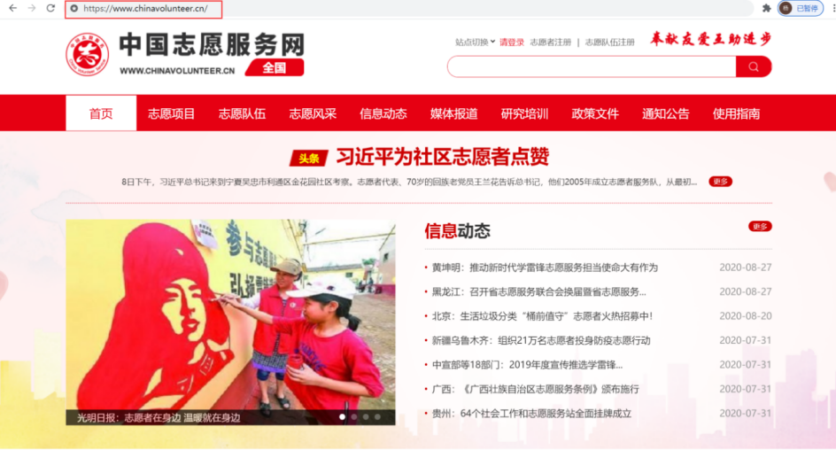
图 2.1-1 中国志愿服务网
2、也可以通过百度（www.baidu.com）搜索中国志愿服务网，如图 2.1-2所示。
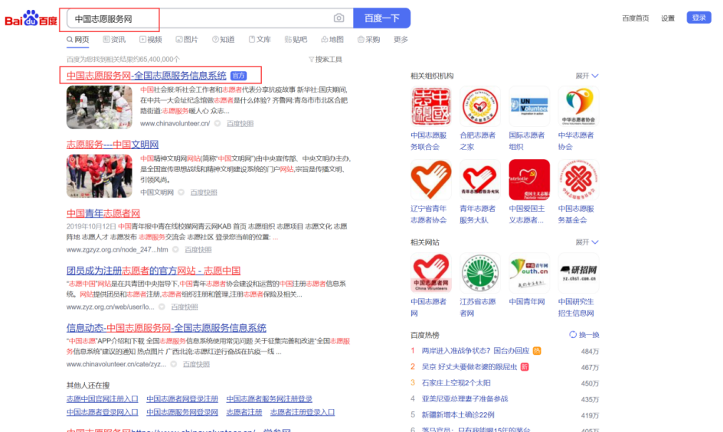
图 2.1-2 百度搜索中国志愿服务网

志愿队伍注册

功能描述
用户按要求填写相关的注册信息，申请成为志愿服务队伍，志愿服务队伍可以通过用户名和密码登录网站，管理队伍信息。志愿服务组织/其他开展志愿服务活动的法人组织/无联络组织的志愿服务队伍需登记机关进行审核、其他志愿服务队伍需联络组织审核后，才可进行项目相关信息的管理和队伍相关信息的管理。

操作流程

填写注册信息
注：
志愿服务队伍分为：志愿服务团体、志愿服务组织以及其他开展志其他开展志愿服务活动的法人组织。
- 志愿服务团体： 经社区或单位同意成立的，以开展志愿服务为宗旨，尚未依法登记的团体，大多采取志愿服务队等形式组建，一般也称为志愿服务团队。注册时需提交的申请材料有：
  - 队伍基本信息；
  - 同意团体成立的单位或社区出具的证明；
  - 志愿服务队伍负责人手持身份证件照片；
  - 联系人和负责人信息。
- 志愿服务组织：依法成立，以开展志愿服务为宗旨的非营利性组织。可以采取社会团体、社会服务机构、基金会等组织形式。
- 其他开展志愿服务活动的法人组织：依法成立开展志愿服务活动的法人组织。可以采取党政机关、教育事业单位、卫生事业单位、科技事业单位、文化事业单位、社会福利事业单位、其他事业单位、群团组织、居民委员会、村民委员会、企业等组织形式。
其中（2）和（3）注册时需提交的申请材料有：
  - 队伍基本信息；
  - 统一社会信用代码证件照片；
  - 联系人和负责人信息。

1、在浏览器地址栏中输入中国志愿服务网网址（https://www.chinavolunteer.cn/），如图 2.2-1所示。
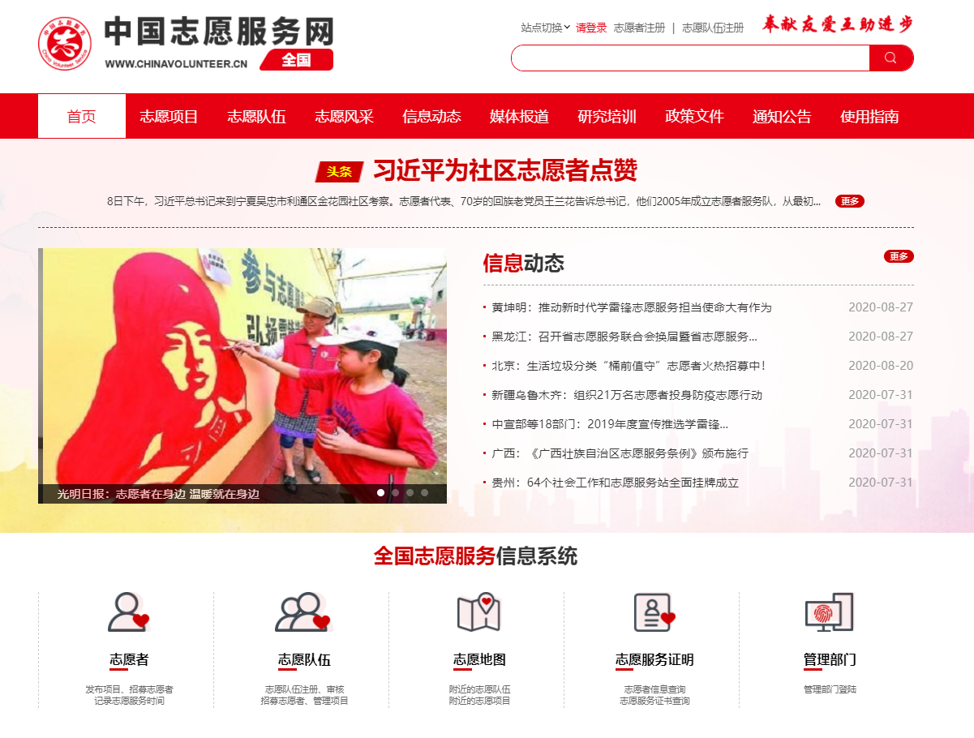
图 2.2-1 中国志愿服务网
2、鼠标移动到页面右上角“志愿队伍注册”链接处，展示所属区域窗口，如图 2.2-2所示。
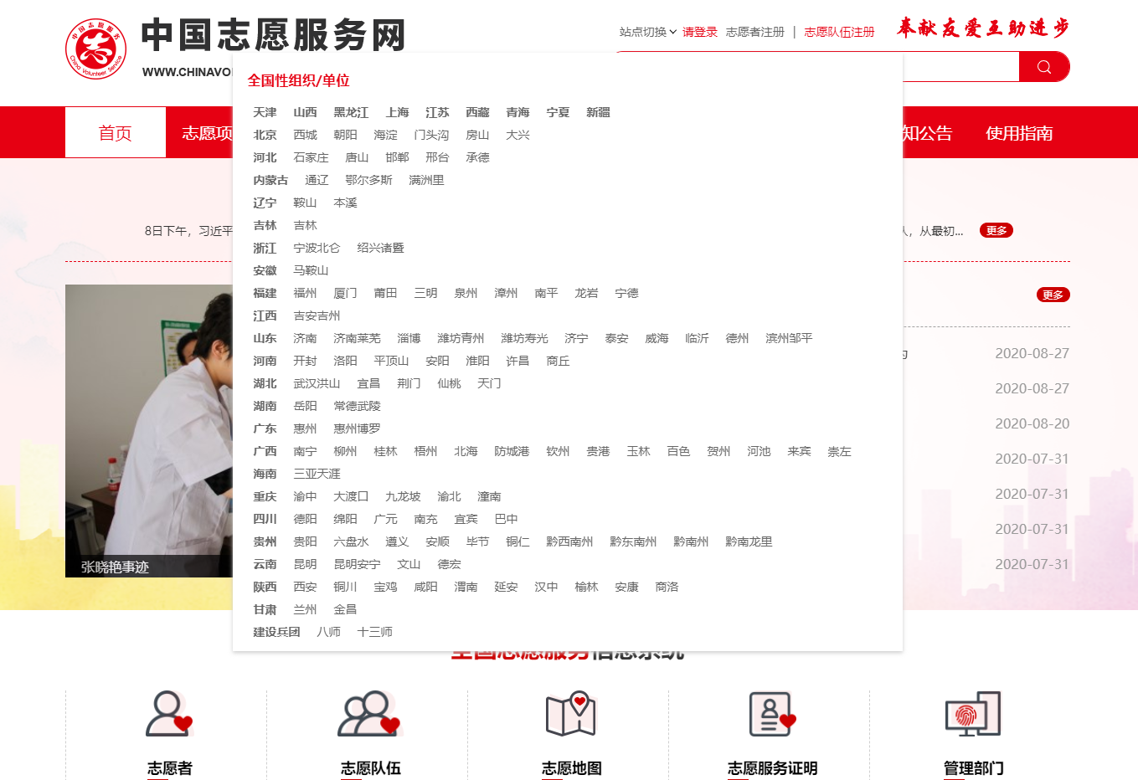
图 2.2-2 中国志愿服务网
3、选择所属区域，进入该区域志愿队伍注册页面，如图 2.2-3所示。
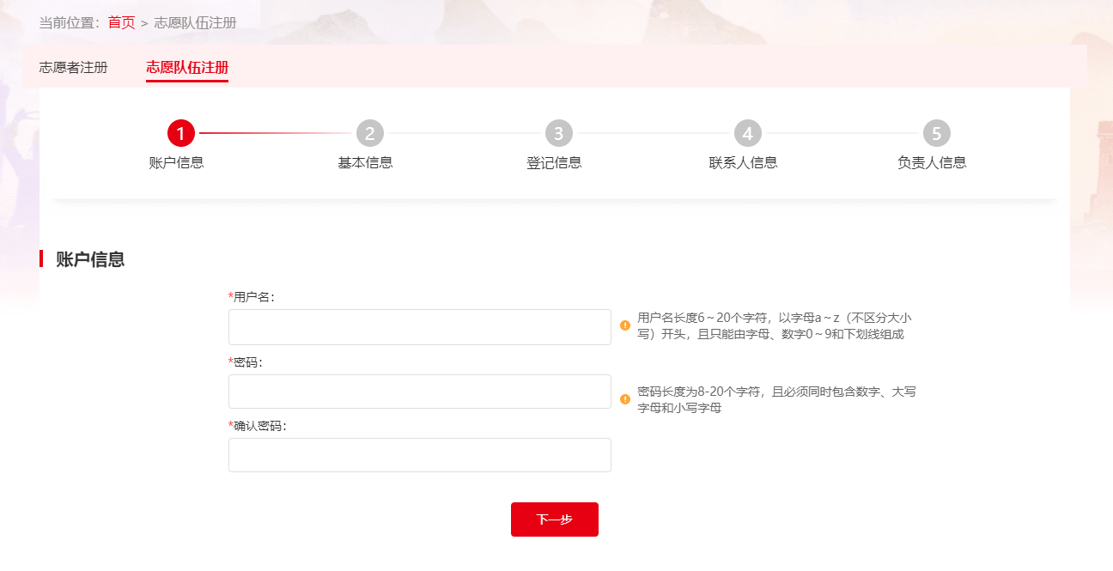
图 2.2-3 志愿队伍注册账户信息页面
4、用户填完账户信息、基本信息、登记信息、联系人以及负责人信息后，点击“提交注册”按钮，如图 2.2-4所示。
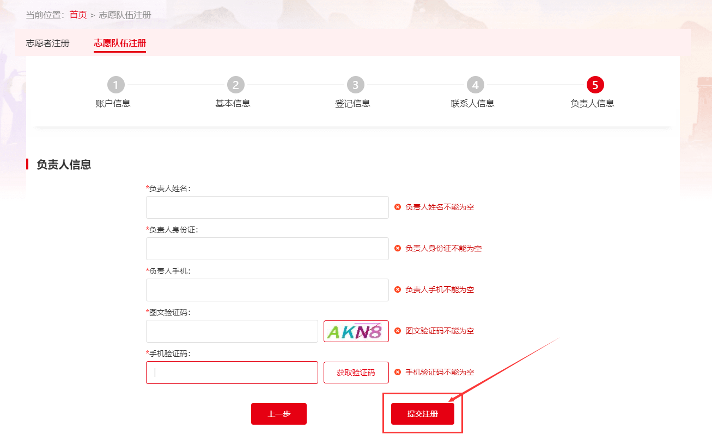
图 2.2-4 志愿队伍注册负责人信息页面
5、提交注册后，等待联络组织或所在区域部门管理员进行审核（全国性组织/单位需部级管理部门进行审核）。

志愿服务队伍未通过审核
未通过审核的志愿服务队伍登录系统后台后，展示的是队伍信息，页面上方会有红色字体温馨提示，在队伍信息页面，可以对本队伍的资料信息进行修改并提交审核。
志愿服务队伍注册完成后，成功登录系统后台，未通过审核的队伍，系统后台给出队伍资料表单页，如实填写，点击“提交审核”，再次提交审核，如图 2.2-5所示。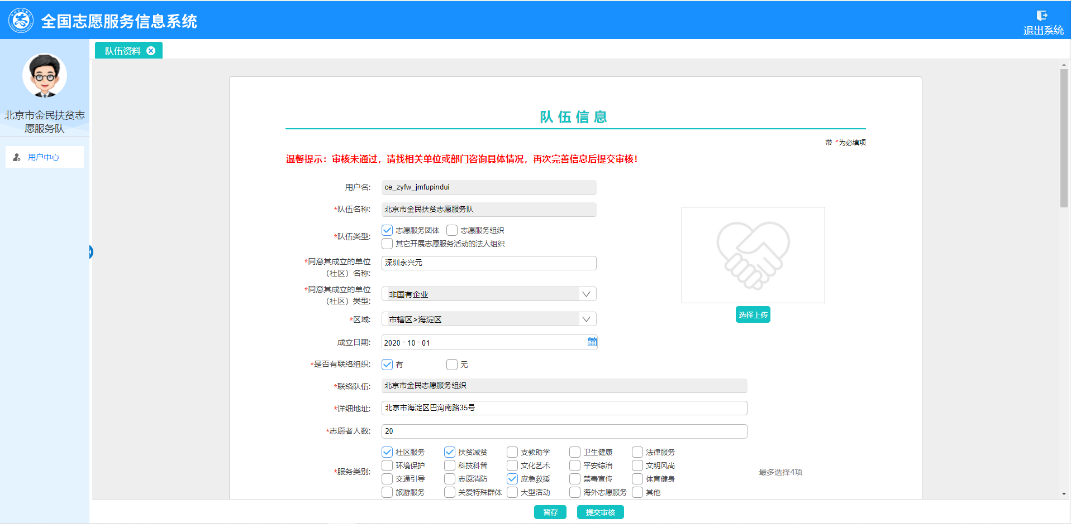
图 2.2-5 志愿队伍用户中心页面

志愿服务队伍通过审核
志愿服务队伍通过审核后，登录系统后台，首先展示的页面是工作台，表示审核通过，志愿服务队伍注册完成。操作人员可正常管理志愿服务队伍和志愿服务项目。
注：志愿服务队伍注册通过审核后，成员加入方式默认为“验证信息加入”。如需改动，请在队伍系统后台中“队伍设置”菜单下修改成员加入方式

志愿队伍登录

功能描述
志愿服务队伍可以通过输入用户名和密码，登录网站、系统后台，管理队伍、项目、志愿者等相关信息。

操作流程
1、在浏览器地址栏中输入中国志愿服务网网址，点击页面右上角“请登录”链接，选择区域站点后进入登录页面，如图 2.3-1所示。
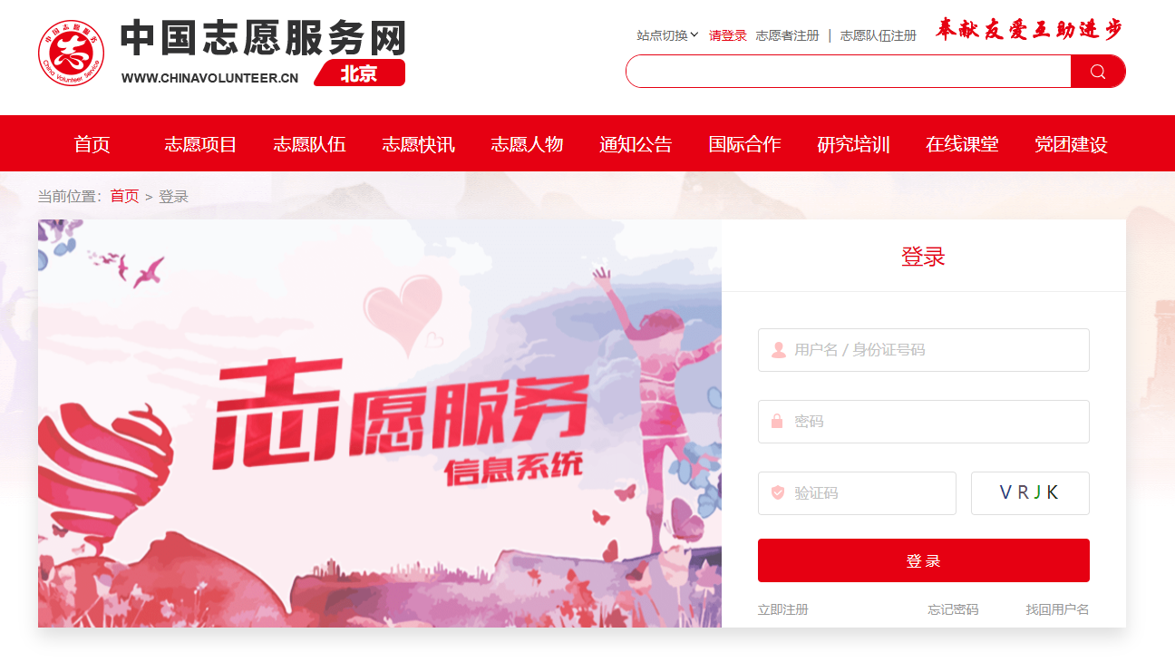
图 2.3-1 志愿队伍登录页面
2、输入正确的用户名和密码，点击“登录”按钮或按回车键，可成功登录网站、系统后台。如图 2.3-2所示。
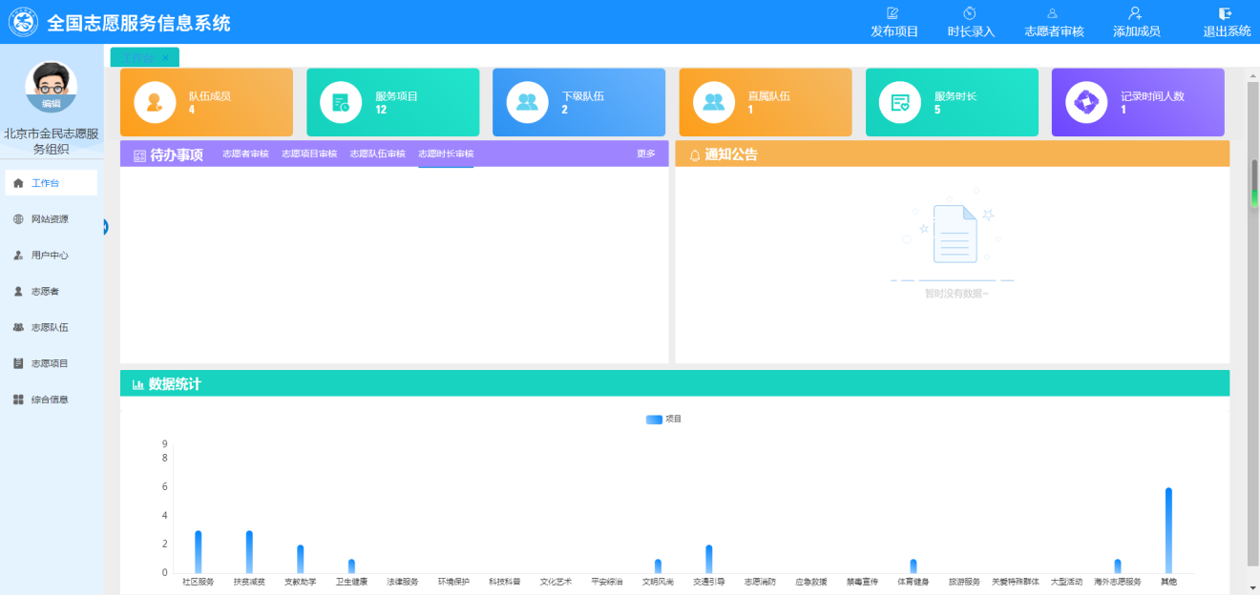
图 2.3-2 志愿队伍登录页面
3、如果忘记密码或者用户名，可以点击登录窗口下方的“忘记密码”按钮进行密码找回。如图 2.3-3所示。
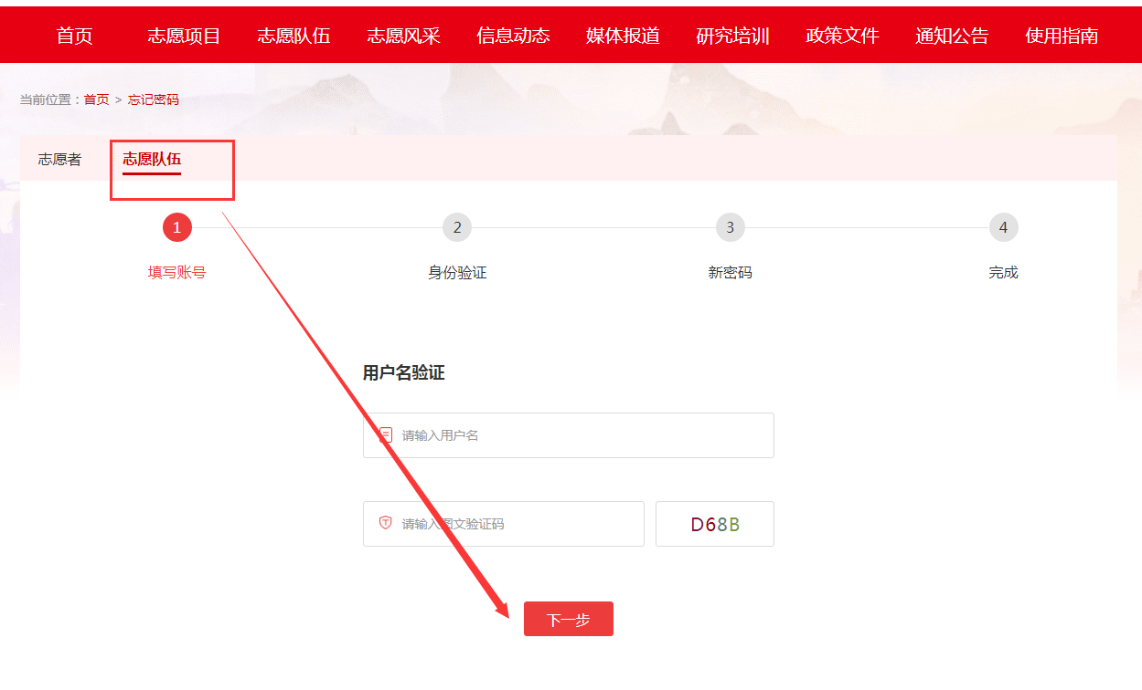
图 2.3-3 志愿队伍登录页面
4、志愿队伍和组织如果忘记用户名，需要联系当地的民政部门管理员进行找回，系统不提供志愿队伍的用户名找回功能。如图 2.3-4所示。
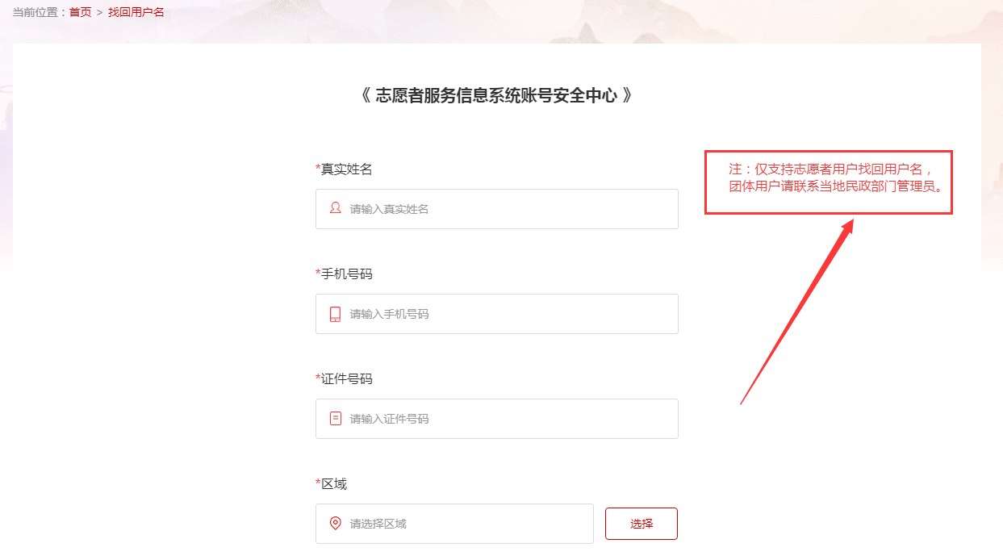
图 2.3-4 志愿队伍登录页面

修改密码

功能描述
志愿服务队伍操作人员可通过系统的修改密码功能对登录密码进行修改。

操作流程
1、志愿队伍注册完成并成功登录系统平台后，通过审批的队伍，点击页面左上角头像的“编辑”按钮，点击修改密码，填写原密码和新密码，点击“修改密码”按钮，成功修改密码。如图 2.4-1所示
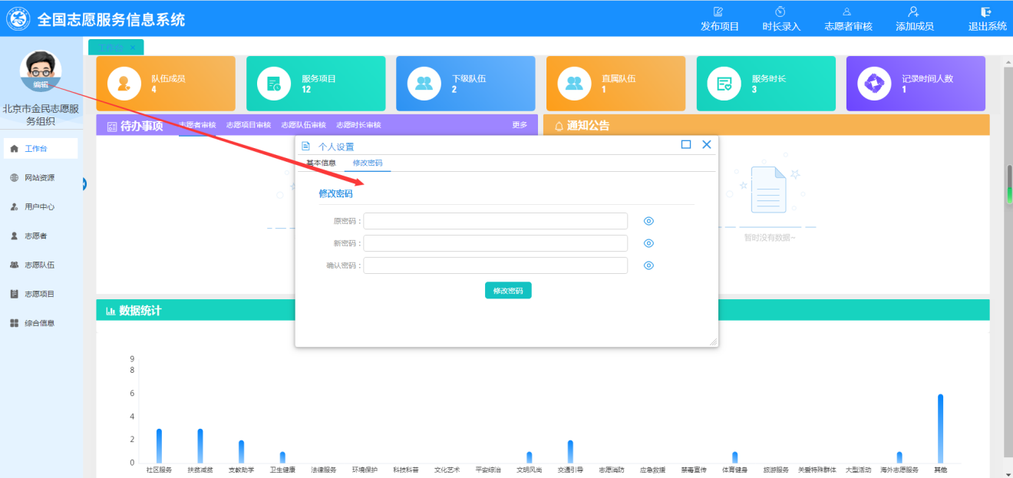
图 2.4-1 志愿队伍个人设置页面

工作台

功能描述
给出志愿队伍操作快捷方式，展示志愿队伍待办事项、通知公告、和数据统计等。

操作流程
1、志愿服务队伍注册完成并成功登录系统平台后，通过审批的队伍，页面默认显示的志愿队伍工作台页面，如图 2.5-1所示
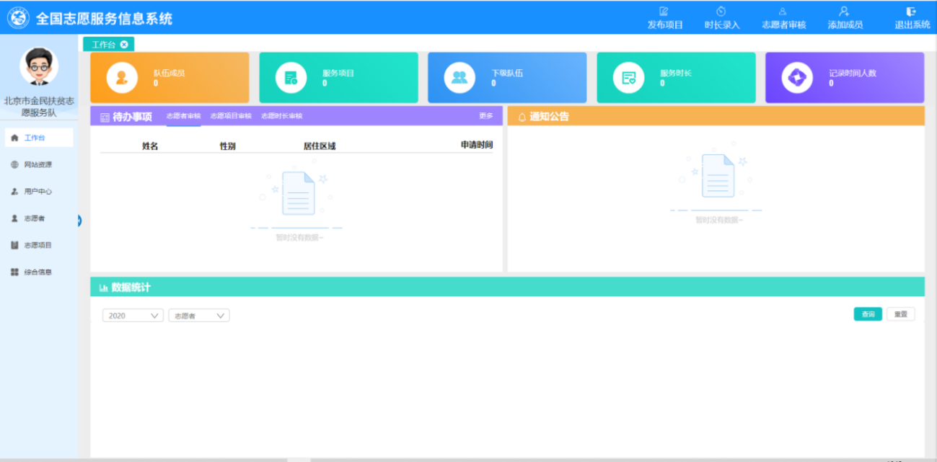
图 2.5-1 志愿队伍工作台页面
2、首页信息包含：队伍统计（队伍成员、服务项目、下级队伍、服务时长、记录时间人数）、快捷方式 （发布项目、时长录入、志愿者审核、添加成员）、待办事项（志愿者审核、志愿项目审核、志愿时长审核）、通知公告、统计图展示。

网站资源

稿件管理

功能描述
志愿服务队伍可添加稿件，并将稿件推送至上一级站点管理员，经由站点管理员审核后，可将稿件展示在中国志愿服务网。

操作流程
1、志愿队伍注册完成，并成功登录系统平台后，点击左侧菜单栏“网站资源”-“稿件管理”,页面展示所添加的稿件。如图2.6-1所示
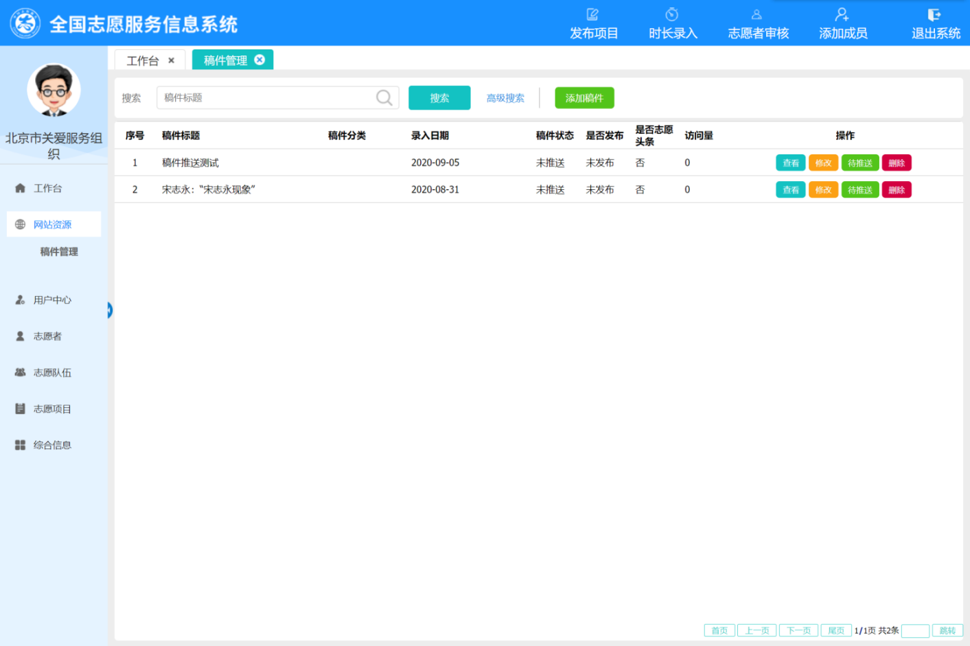
图 2.6-1稿件列表页面
2、点击“添加稿件”按钮，填写稿件信息，并点击“确定”按钮，保存稿件。如图2.6-2所示
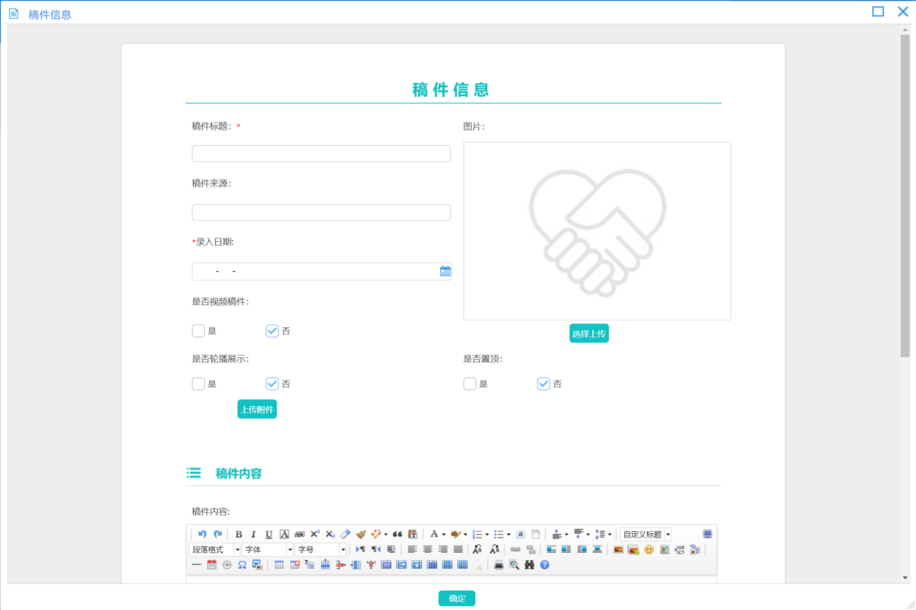
图 2.6-2稿件信息录入页面
3、点击“待推送”按钮，可将稿件推送至上级站点管理员，由上级站点管理员审核是否发布至中国志愿服务网进行展示。如图2.6-3所示
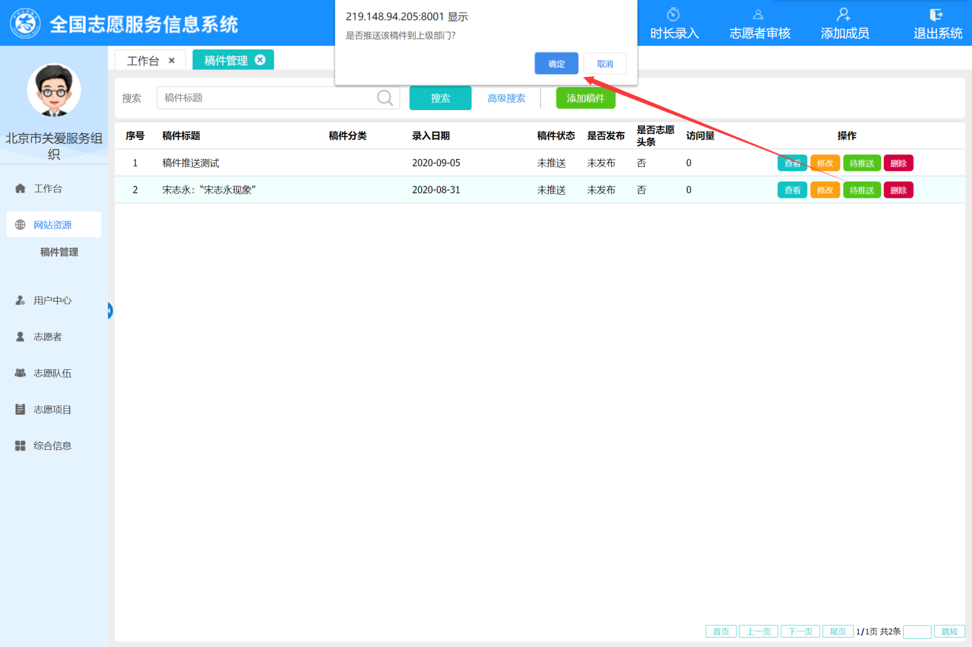
图 2.6-3稿件推送
4、稿件查看：点击稿件列表的“查看”按钮，可以对稿件信息进行查看操作。
5、修改：点击稿件右侧的“修改”按钮，可以对已存在的稿件信息进行修改操作。
6、删除：点击“删除”按钮可以将稿件进行删除。

用户中心

队伍资料

功能描述
通过审核的志愿服务队伍，在队伍资料页面，可以对本队伍的资料信息进行修改并保存。

操作流程
1、志愿服务队伍账号成功登录系统后台，点击“队伍资料”，进入队伍资料页面，点击“修改”按钮可以对自己的队伍资料进行修改，如图 2.7-1所示。
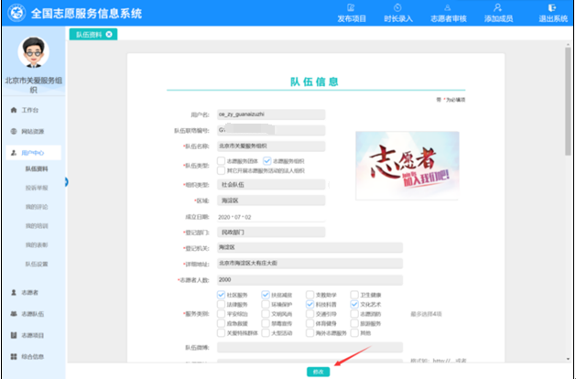
图 2.7-1 志愿队伍信息页面
2、填写修改的信息，点击“保存”按钮，即可对修改的信息进行保存，如图 2.7-2所示。
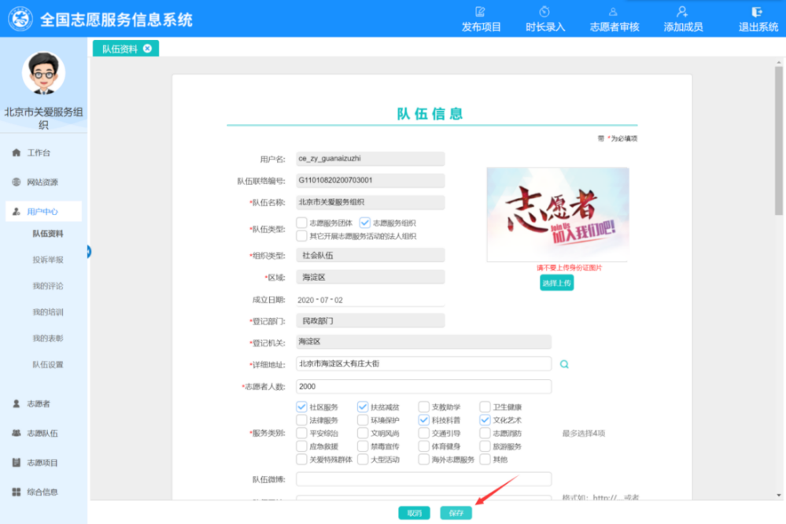
图 2.7-2 志愿队伍信息页面

投诉举报

功能描述
显示投诉人对被投诉对象（本队伍及本队伍项目）发起的投诉信息记录，及举报人或举报队伍对被举报人服务时长发起的举报信息记录。

操作流程
1、志愿服务队伍账号成功登录系统后台，点击“我的投诉”，查看投诉人对被投诉对象（本队伍和本队伍项目）发起的投诉信息记录，如图 2.7-3所示。
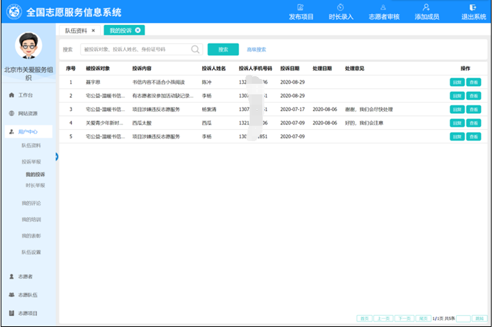
图 2.7-3 志愿队伍我的投诉页面
2、点击“查看”或者“回复”按钮，即可对投诉信息进行查看与回复。填写回复信息并点击“回复 ”按钮，即可对投诉信息进行回复，如图 2.7-4所示。
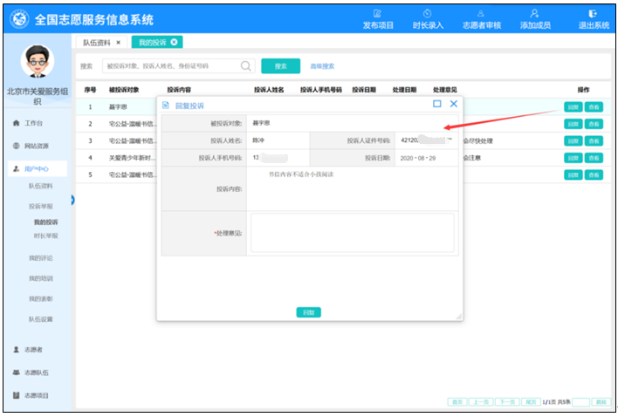
图 2.7-4 志愿队伍回复投诉页面
3、点击“时长举报”，展示举报人或举报队伍对被举报人服务时长发起的举报信息记录，如图 2.7-5所示。
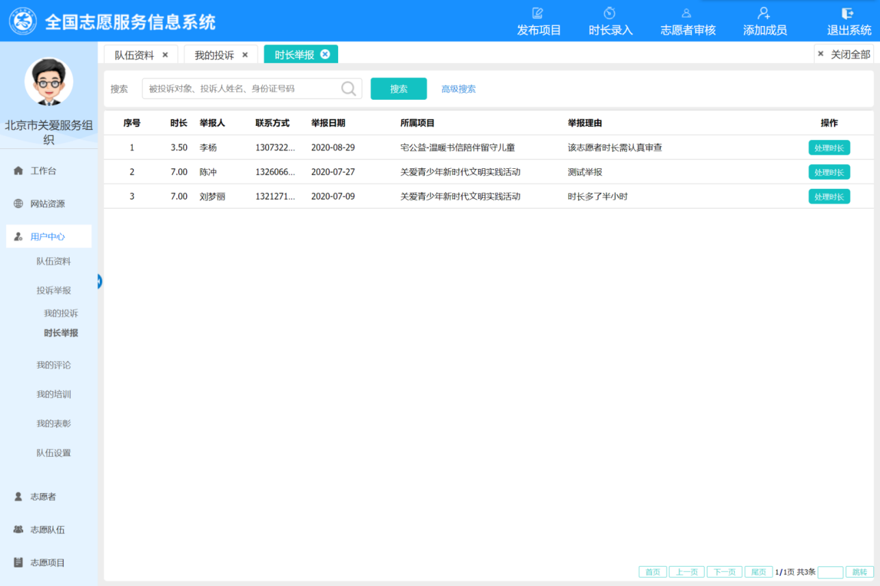
图 2.7-5 志愿队伍时长举报页面
4、点击“处理时长”按钮，展示被举报人时长信息页面，如图 2.7-6所示。
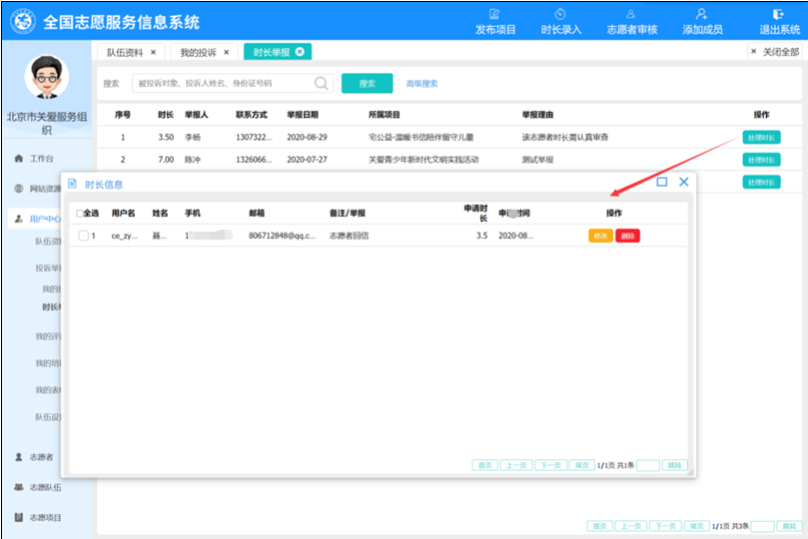
图 2.7-6 志愿队伍处理时长信息页面
5、点击“删除”/“修改”即可对被举报人服务时长信息进行删除/修改，如图 2.7-7所示
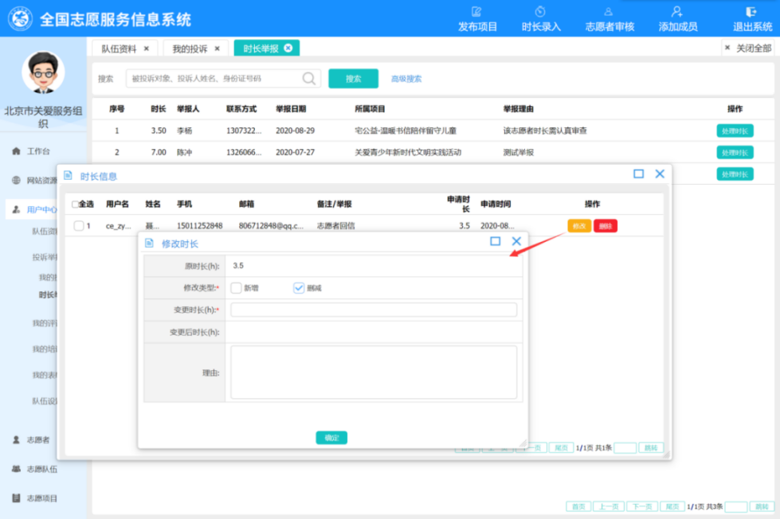
图 2.7-7 志愿队伍修改时长页面

我的评论

功能描述
查看本队伍发布的留言评论信息，对发布的留言信息进行操作以及对收到的评论进行回复。

操作流程
1、志愿队伍账号成功登录系统后台，点击“我的评论”和“发布的评论”查看本队伍对队伍/项目发布的留言信息，如图 2.7-8所示。
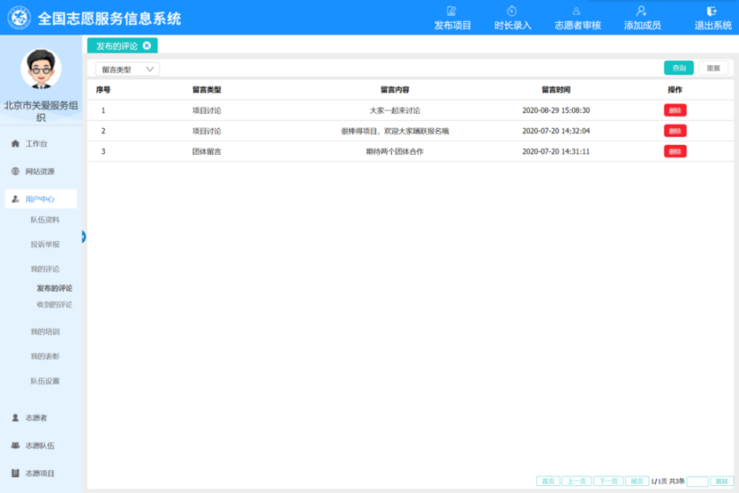
图 2.7-8 志愿队伍发布的评论信息页面
2、点击“我的评论”和“收到的评论”查看其他队伍/志愿者对本队伍以及本队伍项目的留言评论论信息，如图 2.7-9所示。
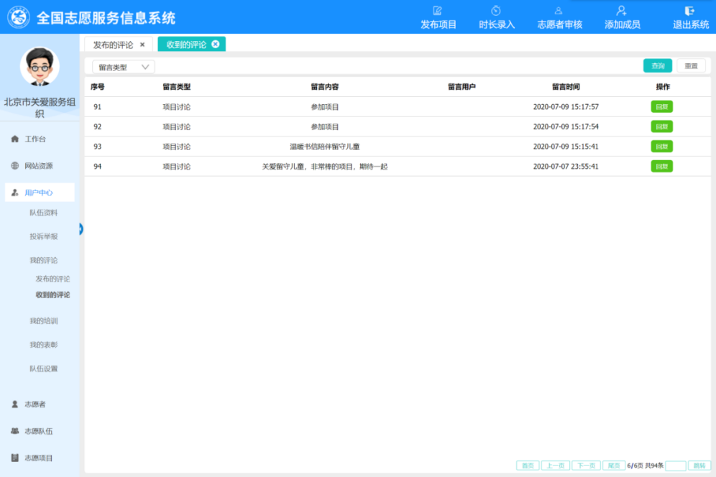
图 2.7-9 志愿队伍收到的评论信息页面

我的培训

功能描述
可以添加培训信息记录并添加志愿者进入相应的培训名录中。

操作流程
1、志愿服务队伍账号成功登录系统后台，点击“我的培训”，进入培训信息记录页面，如图 2.7-10所示。
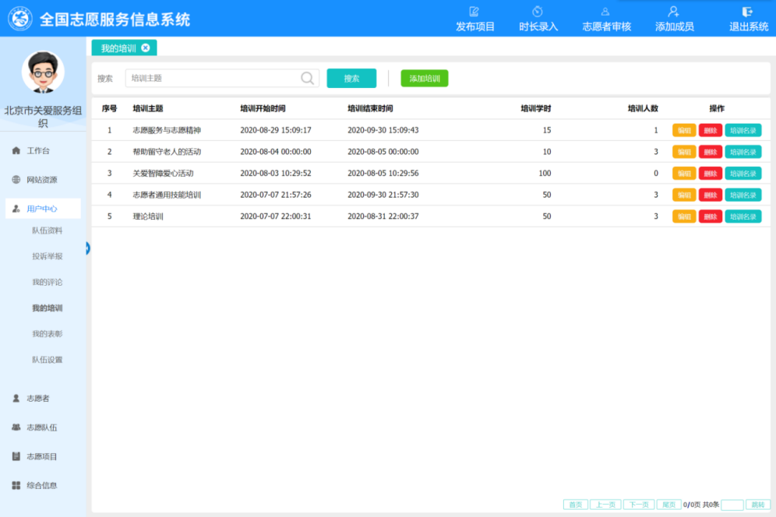
图 2.7-10 志愿队伍我的培训信息页面
2、点击“添加培训”，填写培训信息，点击“保存”按钮，即可添加培训记录信息，如图 2.7-11所示。
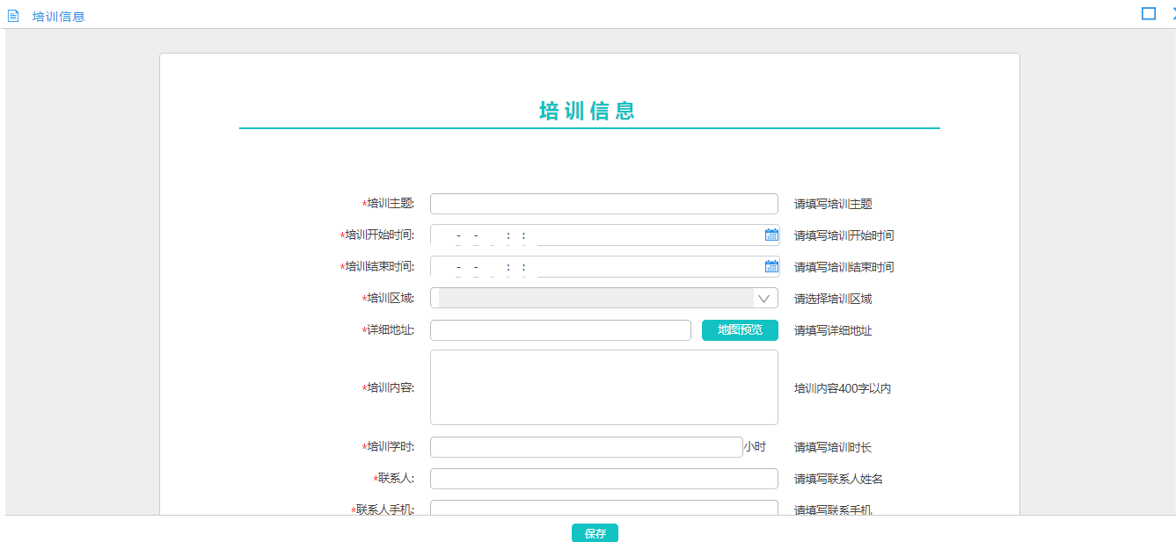
图 2.7-11 志愿队伍培训信息页面
3、返回我的培训列表界面，点击“培训名录”即可查看参加培训人员信息，如图 2.7-12所示。
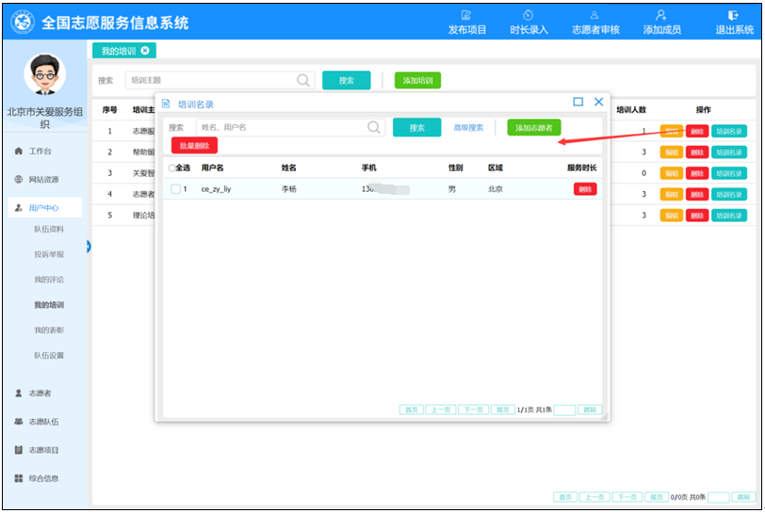
图 2.7-12 志愿队伍培训名录页面
4、点击“添加志愿者”和“选择”所要选择的志愿者添加至培训名录，如图 2.7-13所示。
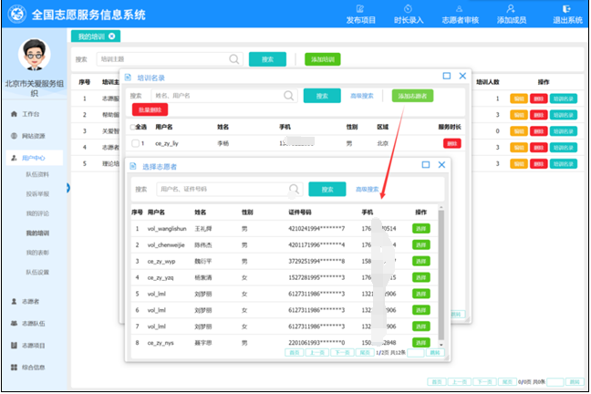
图 2.7-13 志愿队伍培训添加志愿者页面

我的表彰

功能描述
显示本队伍对志愿者的表彰信息进行记录。

操作流程
1、点击“我的表彰”显示本队伍对志愿者表彰信息记录，如图 2.7-14所示。
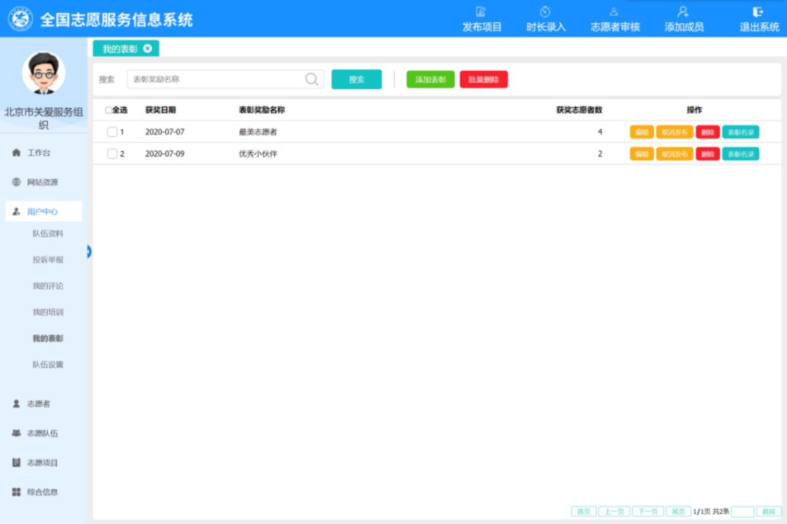
图 2.7-14 志愿队伍我的表彰信息页面

队伍设置

功能描述
修改队伍是否公开，以及成员加入本队伍的加入方式。

操作流程
1、点击“队伍设置”和“修改”按钮，修改队伍设置，点击“保存”按钮，即可对队伍进行设置，如图 2.7-15所示。
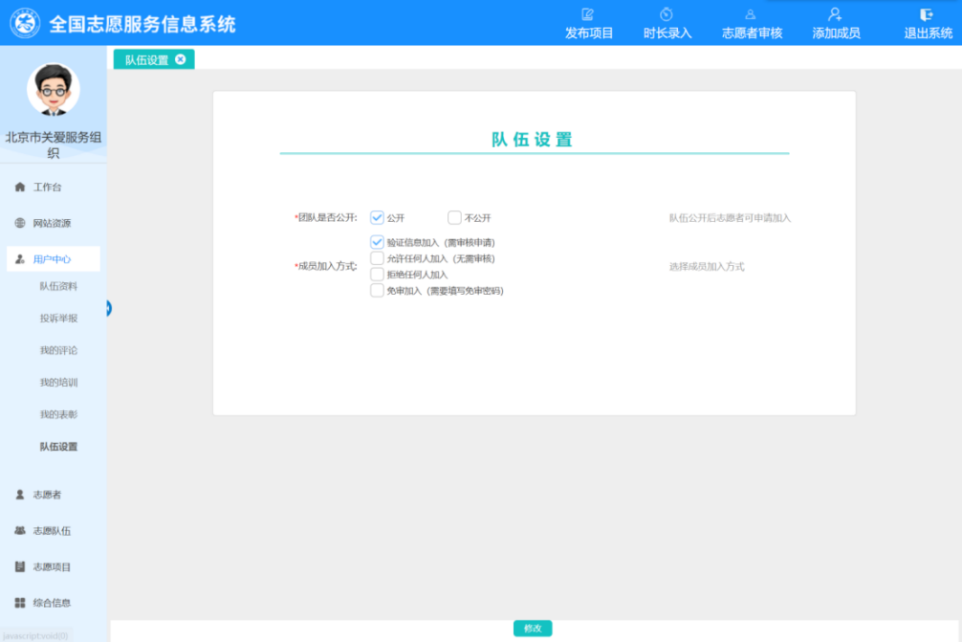
图 2.7-15 志愿队伍设置页面

志愿者

志愿者审核

功能描述
审核申请加入本队伍的志愿者信息。

操作流程
1、志愿服务队伍账号成功登录系统平台后，点击“志愿者”-“申请加入”，进入队伍审核志愿者申请加入信息页面，队伍可以对申请的志愿者进行“同意”、“拒绝”。如图 2.8-1所示。
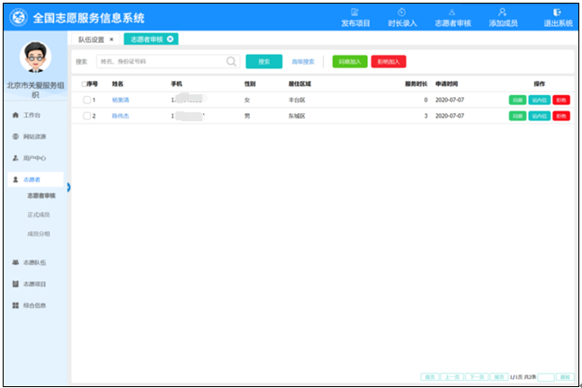
图 2.8-1 志愿队伍志愿者审核页面
2、点击“站内信”，填写站内信内容，点击“发送站内信”，即可对所选择志愿者发送站内信，如图 2.8-2所示。
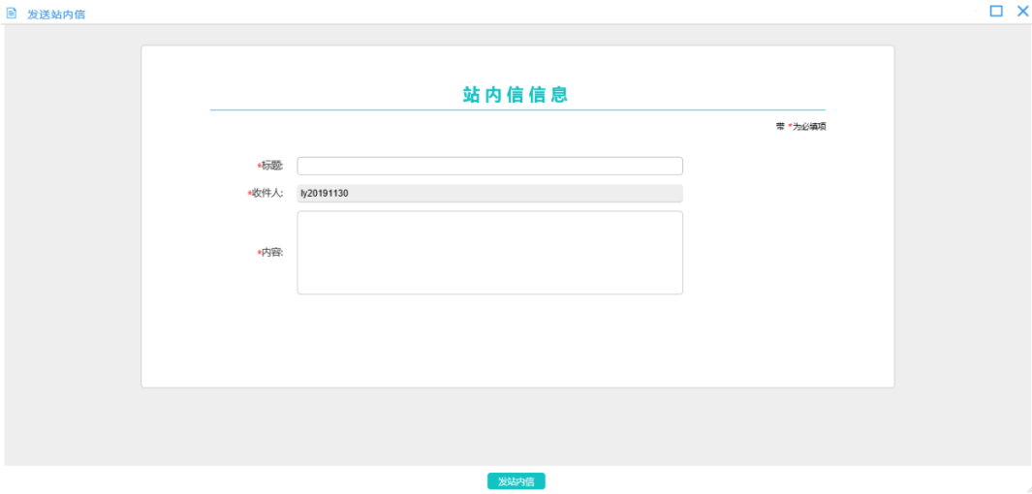
图 2.8-2 志愿队伍发送站内信页面

正式成员

功能描述
记录已加入本队伍的志愿者的信息。

操作流程
1、志愿服务队伍账号成功登录系统平台后，点击“志愿者”-“正式成员”，进入队伍正式成员信息页面，如图 2.8-3所示。
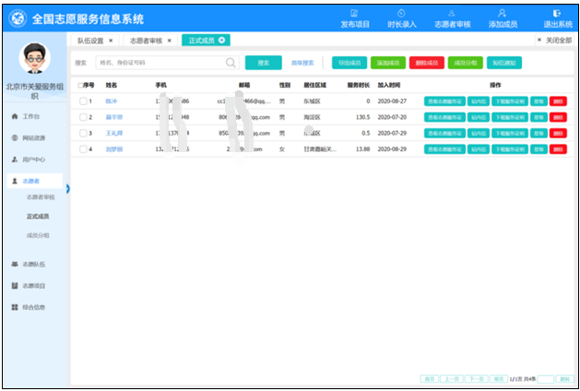
图 2.8-3 志愿队伍正式成员页面
2、返回正式成员列表，勾选所要导出成员的序号，点击“导出成员” 可查看队伍成员的志愿者卡证，如图 2.8-4所示。
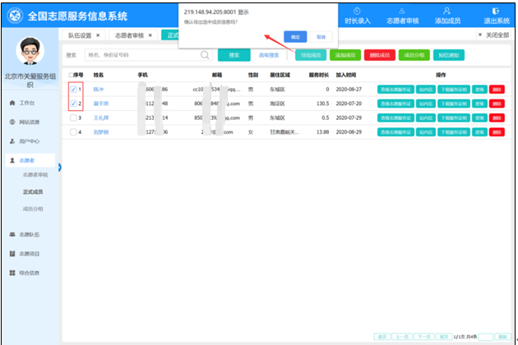
图 2.8-4 志愿队伍导出成员页面
3、点击“确定”后即可下载成员信息表格，点击表格即可查看成员信息，如图 2.8-5所示。
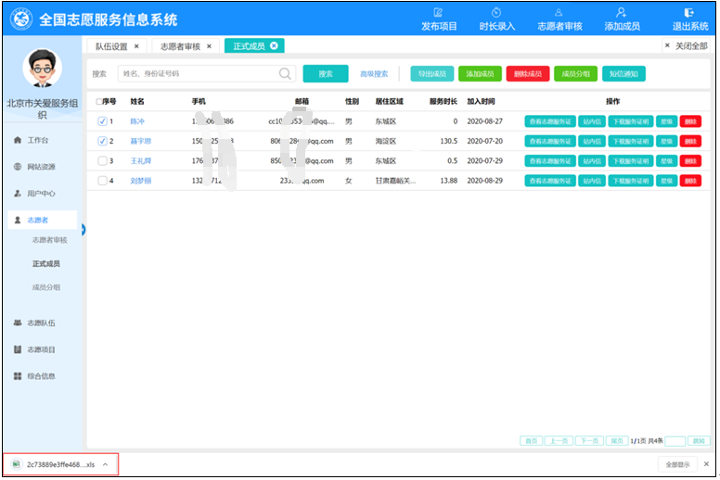
图 2.8-5 志愿队伍导出成员页面
4、点击“添加成员”按照红色字体案例格式填写志愿者姓名和证件号码，点击“确定”按钮即可添加成员。如图 2.8-6所示。
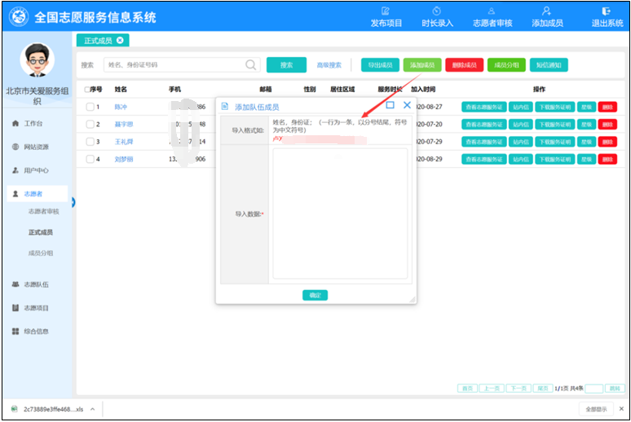
图 2.8-6 志愿队伍添加成员页面

5、点击“成员分组”，选择分组，点击“确定”按钮，可对正式成员进行分组。如图 2.8-7所示。
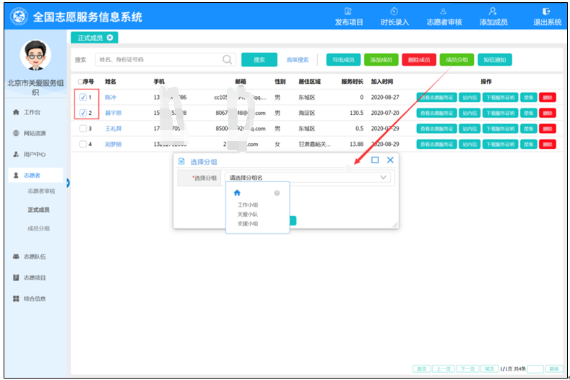
图 2.8-7 志愿队伍为成员选择分组页面
6、选择序号，点击“短信通知”按钮，填写通知信息，点击“发送通知”即可对所选成员发送通知。如图 2.8-8所示
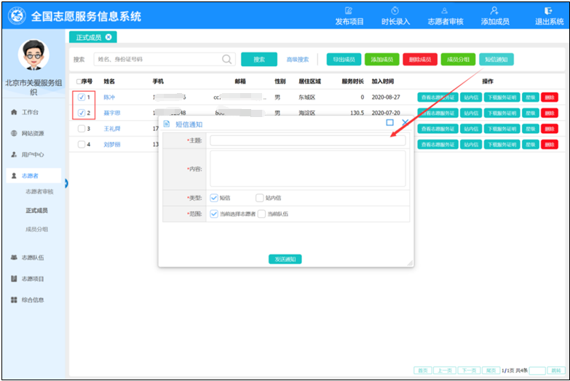
图 2.8-8 志愿队伍短信站内信通知页面
7、返回正式成员列表，点击“查看志愿服务证”可查看队伍成员的志愿者卡证，如图 2.8-9所示。
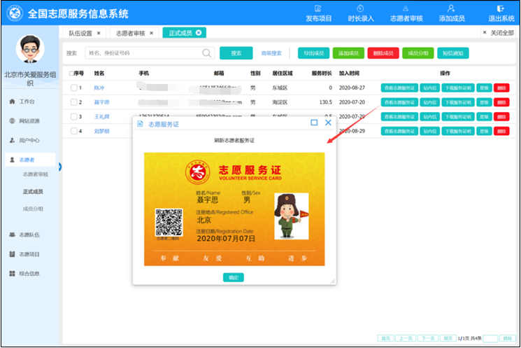
图 2.8-9 志愿队伍查看志愿服务证页面
8、返回正式成员列表，点击“下载服务证明”，可进行条件选择或直接点击下载证明可为成员下载所有服务记录证明，如图 2.8-10所示。
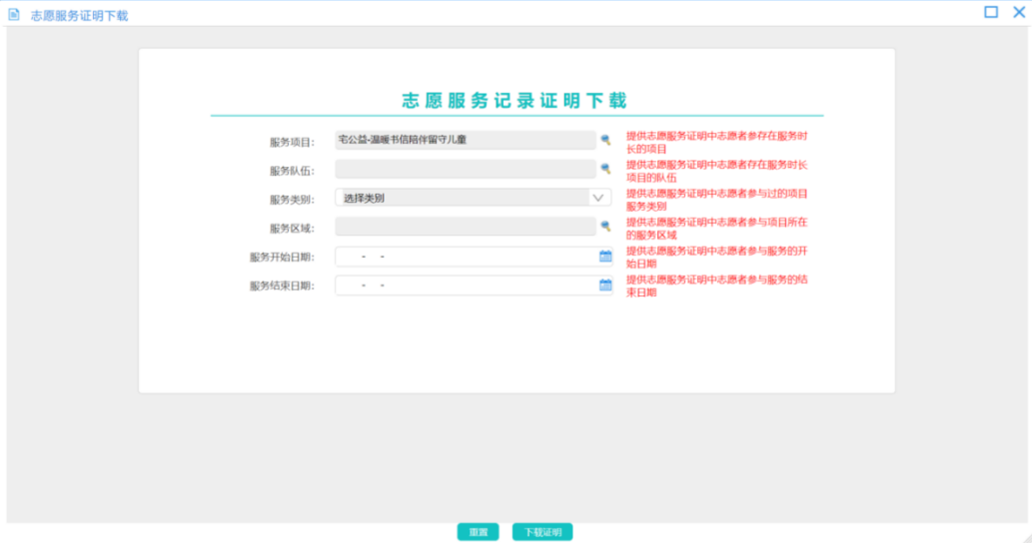
图 2.8-10 志愿队伍为志愿者出具志愿服务记录证明页面

成员分组

功能描述
可以对队伍正式成员进行分组管理。

操作流程
1、志愿服务队伍账号成功登录系统平台后，点击“志愿者”-“成员分组”，进入队伍成员分组信息页面，队伍可以进行“新增分组”、“删除分组”操作。如图 2.8-11所示。
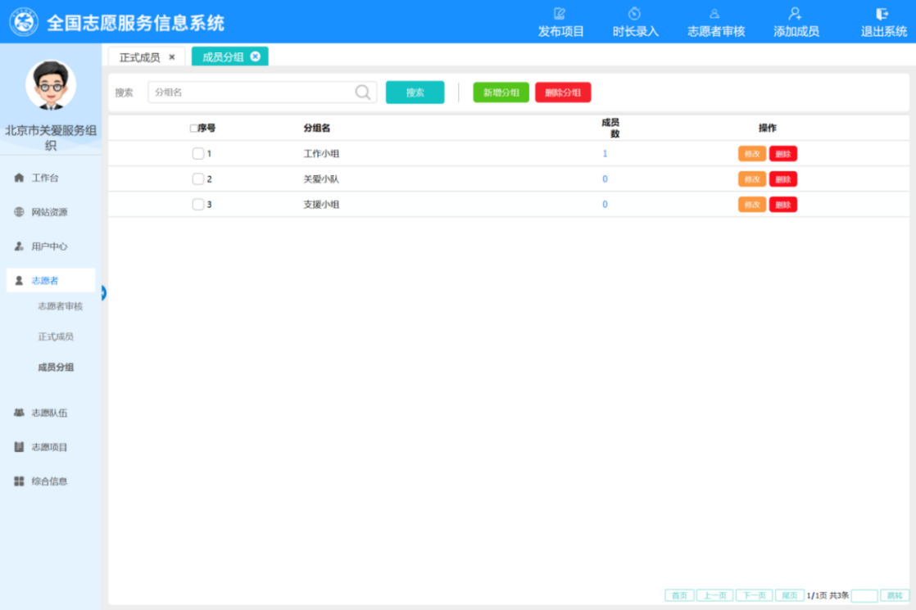
图 2.8-11 志愿队伍管理成员分组页面

志愿队伍
【注：志愿服务组织和其他开展志愿服务活动的法人组织才具备此功能。】

正式队伍

功能描述
显示本队伍已审批通过的直属队伍和下级队伍的信息，队伍可以查看、修改下级队伍相关信息和停用下级队伍。

操作流程
1、志愿服务队伍账号成功登录系统平台后，点击“志愿队伍”-“正式队伍”，进入正式队伍列表页面，可对正式队伍进行停用、修改以及队伍信息的查看。如图 2.9-1所示。
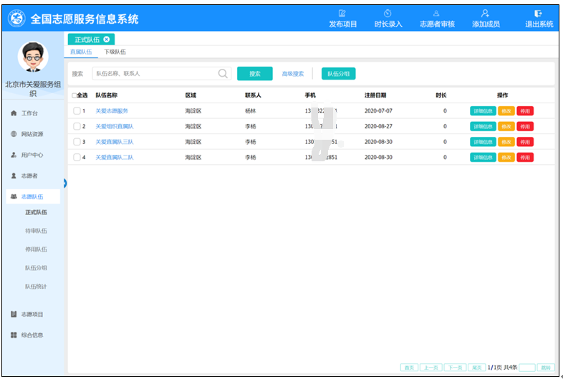
图 2.9-1 志愿队伍信息页面
2、点击“修改”按钮，上传修改证明即可对正式队伍进行信息修改，点击“确定”即可修改成功，如图 2.9-2所示。
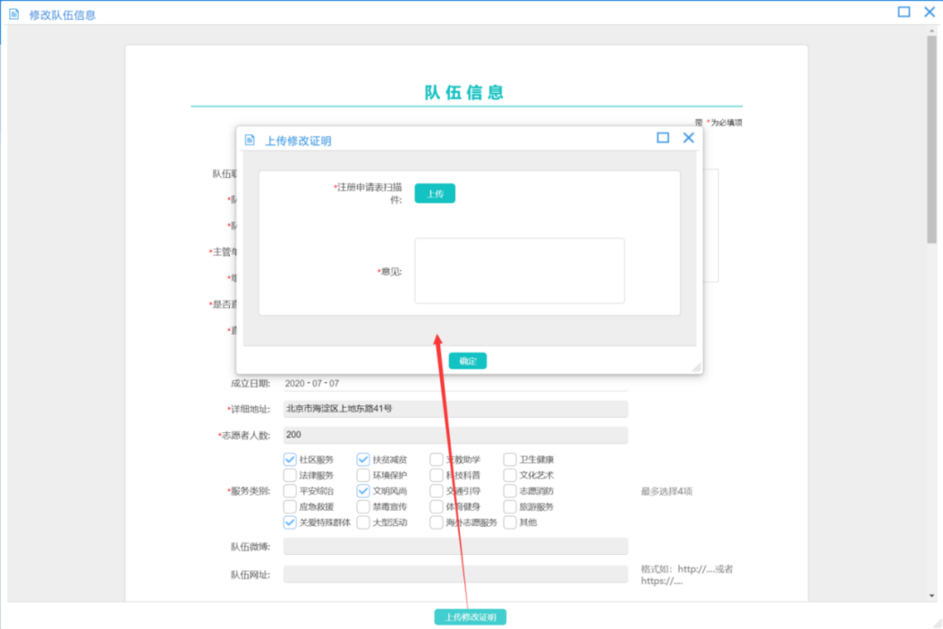
图 2.9-2 修改队伍信息页面
3、点击“停用”按钮，填写停用原因，即可对正式队伍的账户进行停用。停用的队伍无法登录中国志愿服务网。如图 2.9-3所示。
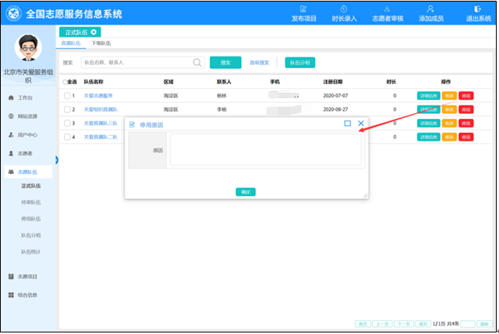
图 2.9-3 停用队伍页面

待审队伍

功能描述
待审队伍页面显示需本队伍审批的下级队伍和直属队伍的信息，队伍可以审核、修改下级队伍和直属队伍信息。

操作流程
1、志愿服务队伍账号成功登录系统平台后，点击“志愿队伍”-“待审队伍”，进入待审队伍列表页面，可对直属队伍和下级队伍进行审核、修改以及信息的查看，如图 2.9-4所示。
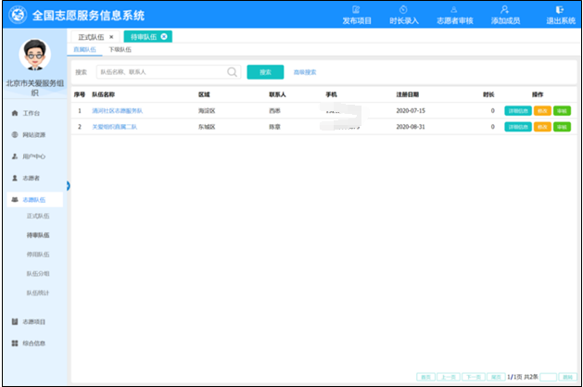
图 2.9-4 待审队伍信息页面
2、点击“审核”按钮，查看待审队伍基本信息并填写审核结果和审核意见，点击“审核”按钮可对待审队伍进行审核，如图 2.9-5所示。
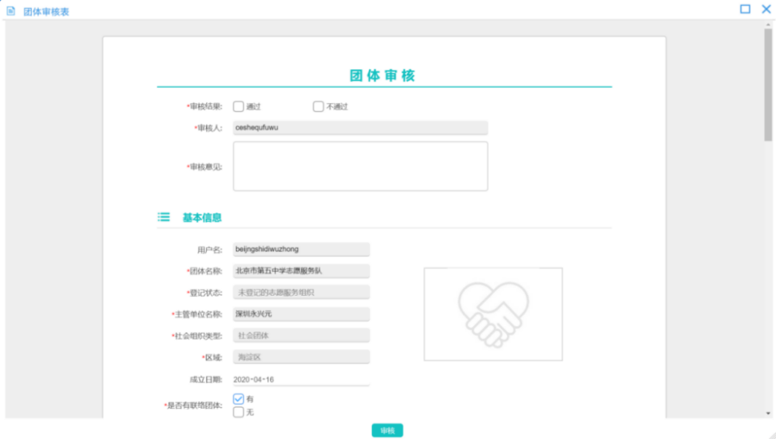
图 2.9-5 审核队伍页面

停用队伍

功能描述
停用队伍页面显示本队伍已停用的直属队伍和下级队伍的信息，队伍可以查看、修改相关信息和启用直属队伍/下级队伍。

操作流程
1、志愿服务队伍账号成功登录系统平台后，点击“志愿队伍”-“停用队伍”，进入停用队伍列表页面，可对志愿服务队伍进行删除、启用、修改以及信息的查看。如图 2.9-6所示。
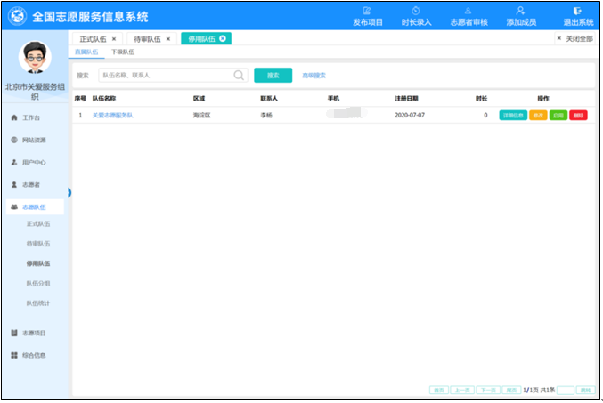
图 2.9-6 停用队伍信息页面
2、点击“启用”按钮并填写启用原因，可对已停用的队伍进行启用。如图 2.9-7所示。
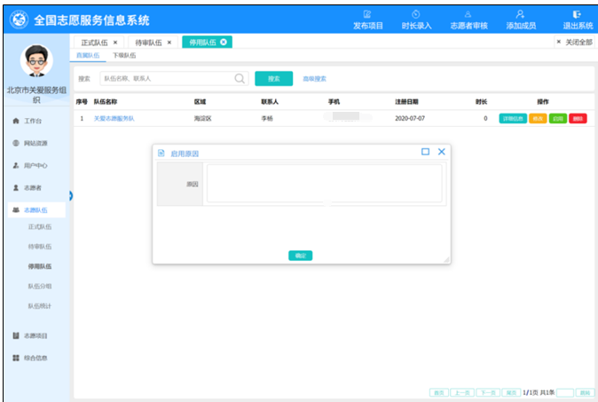
图 2.9-7 启用队伍页面
3、点击“删除”按钮并填写删除原因，可对已停用的队伍进行删除，如图 2.9-8所示。
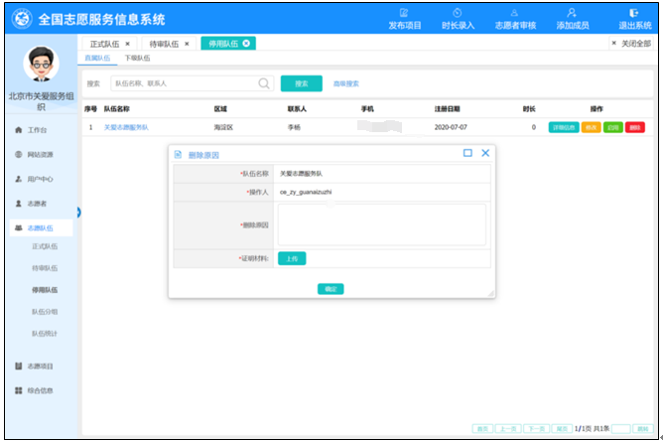
图 2.9-8 删除队伍页面

队伍分组

功能描述
可以对正在正常运作的已审队伍进行分组管理。

操作流程
1、志愿服务队伍账号成功登录系统平台后，点击“志愿队伍”-“队伍分组”，进入队伍分组列表页面。可以在“正式队伍”列表页面对勾选队伍进行分组。如图 2.9-9所示。
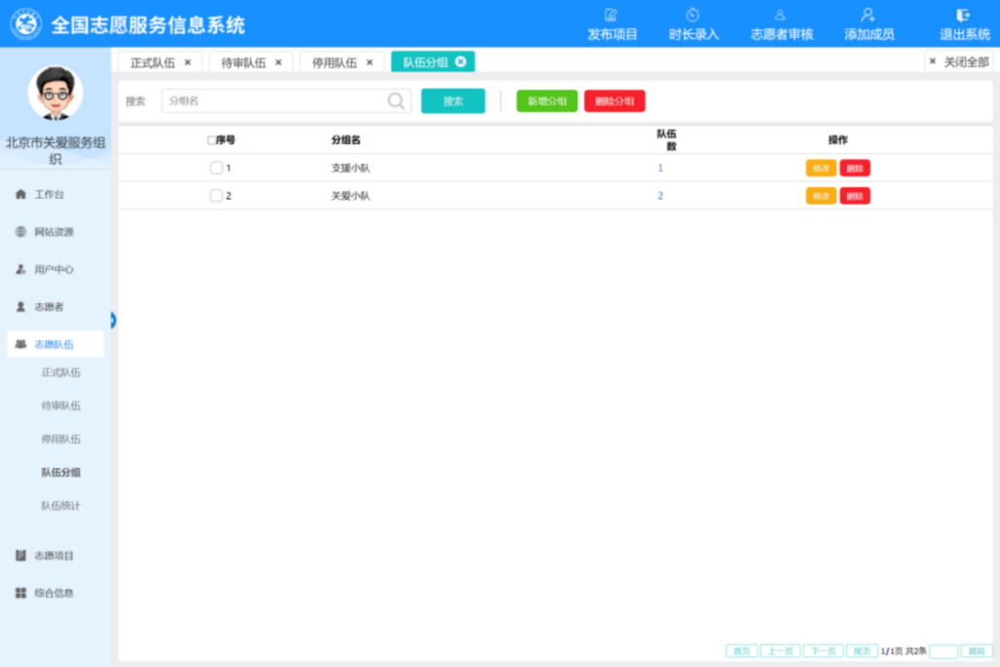
图 2.9-9 队伍分组页面
2、点击“新增分组”按钮，填写分组信息，点击“确定”按钮，可以创建分组信息，如图 2.9-10所示。
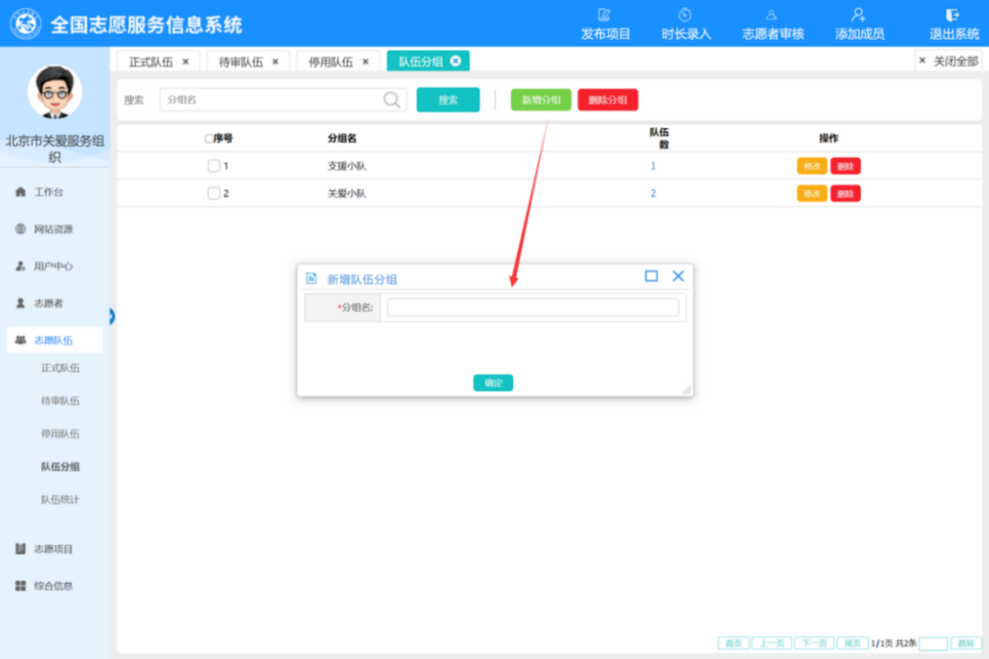
图 2.9-10 队伍分组信息页面

队伍统计

功能描述
队伍统计页面显示本队伍已审批通过的直属队伍和下级队伍的统计信息，队伍可以查看直属队伍和下级队伍的统计信息。

操作流程
1、志愿服务队伍账号成功登录系统平台后，点击“志愿队伍管理”-“队伍统计”，进入队伍统计列表页面，可以对志愿队伍统计信息的查看。如图 2.9-11所示。
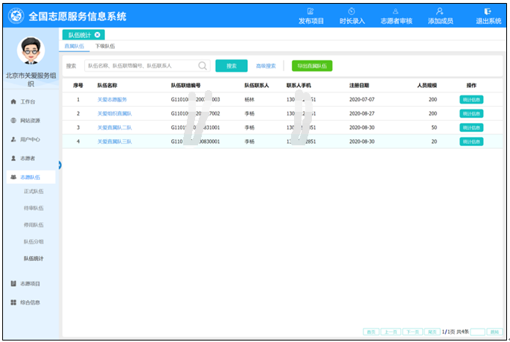
图 2.9-11 队伍统计信息页面
2、在直属队伍标签页下，可导出所有直属队伍信息，如图 2.9-12所示。
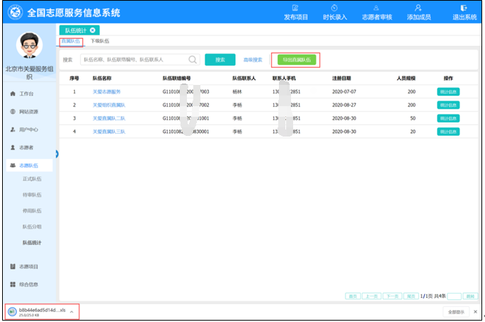
图 2.9-12 导出队伍信息页面
3、同样在下级队伍标签页下，可导出下级队伍信息。

志愿项目

未发布

功能描述
未发布页面显示本队伍创建的项目信息，队伍可以创建项目并对项目进行岗位添加、经费添加和发布最少有一个岗位的项目。

操作流程
1、创建新项目：志愿服务队伍账号成功登录系统平台后，点击“志愿项目”-“未发布”等，点击“创建新项目”按钮，进入创建项目信息页面，填写项目信息并保存。如图 2.10-1所示。
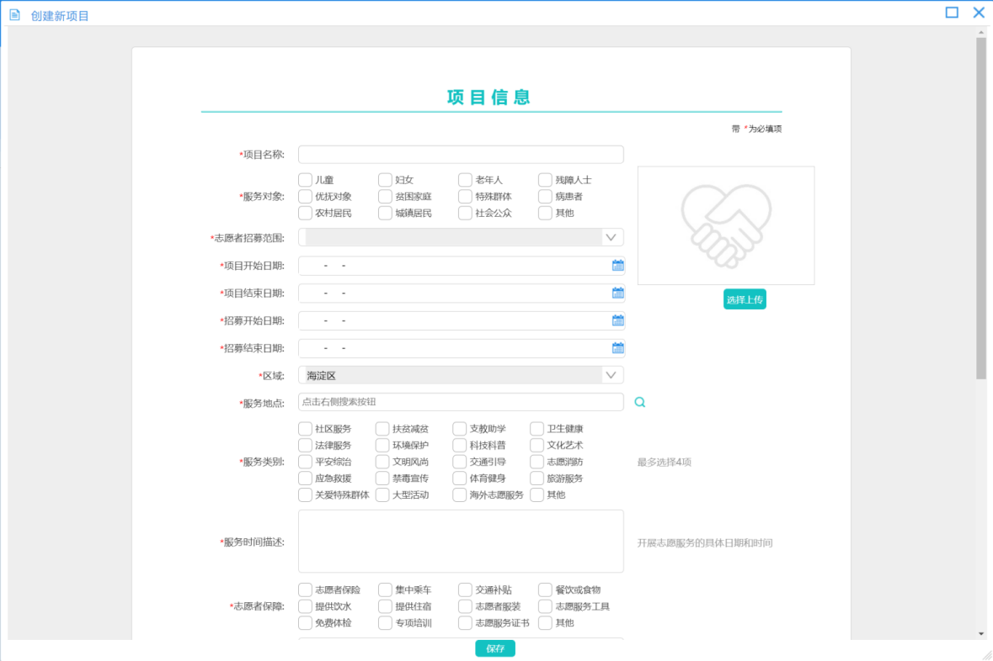
图 2.10-1 项目信息页面
2、添加岗位：志愿服务队伍账号成功登录系统平台后，点击“志愿项目”-“未发布”，进入未发布项目列表页面，对选中的项目至少添加一个项目岗位信息。如图 2.10-2所示。
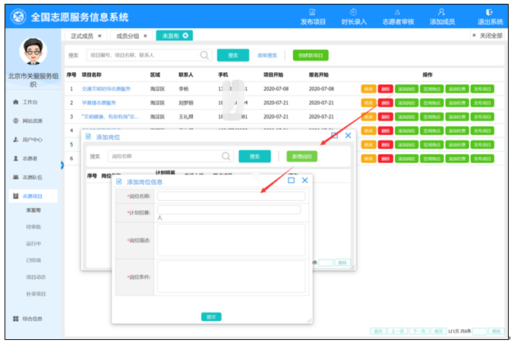
图 2.10-2 项目添加岗位信息页面
3、添加岗位后并添加签到地点，点击“签到地点”和“新增”按钮，进入填写签到信息页面。输入详细地址和刷卡范围，并点击“保存”按钮，签到地点添加成功，志愿者可使用中国志愿App在签到地点进行打卡记录服务时长。以上步骤完成后才可进行“发布项目”。如图 2.10-3所示。
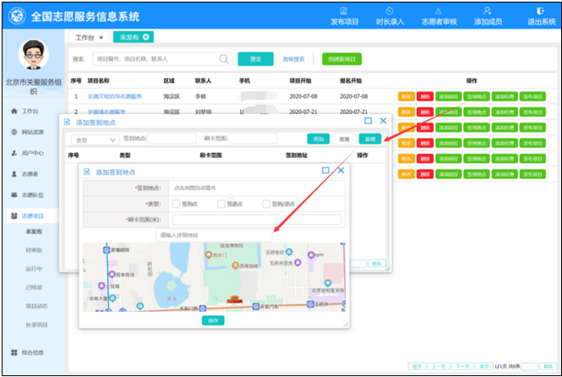
图 2.10-3 项目添加签到地点页面

待审核

功能描述
志愿服务组织/其他开展志愿服务活动的法人组织用户的待审批项目页面显示本队伍、下级队伍和直属队伍发布的需要审批的项目信息。
志愿服务团体用户的待审批页面展示的是本队伍需联络组织或所属管理部门审批的项目。

操作流程
1、志愿服务队伍账号成功登录系统平台后，点击“志愿项目”-“待审批”，进入待审批列表页面，本队伍自己发布的待审批项目可以进行“修改”、“删除”、“复制”、“岗位”操作，复制功能可以复制所选项目信息，只要改变项目运行时间和项目招募时间，就能发布一个同样的项目，岗位功能可以对项目的岗位进行添加。如图 2.10-4所示。
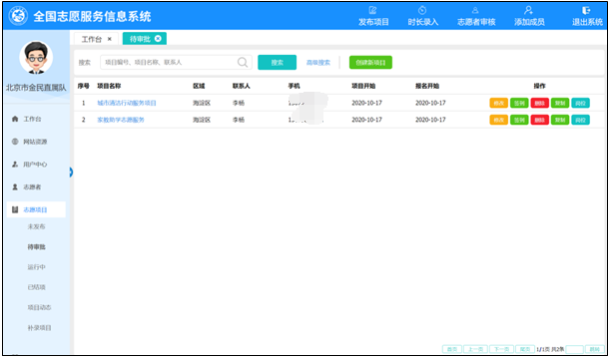
图 2.10-4 本队伍待审批项目列表页面
2、志愿服务组织和其他开展志愿服务活动的法人组织用户展示的是下级队伍或直属队伍发布的待审批项目，本队伍能对项目信息进行“审批”、“岗位”操作。如图 2.10-5所示
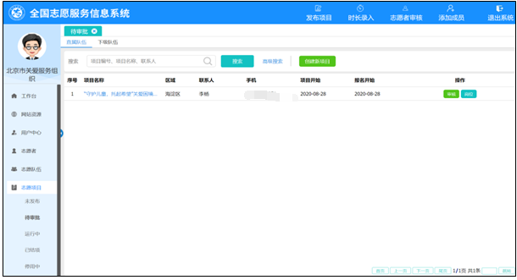
图 2.10-5 志愿服务组织和其他开展志愿服务活动的法人组织待审批列表页面

运行中

功能描述
可以对正在正常运作的本队伍发布的和本队伍的下级队伍发布志愿项目进行管理。

操作流程
1、志愿服务队伍账号成功登录系统平台后，点击“志愿项目”-“运行中”，进入运行中项目列表页面，本队伍自己的运行中项目可以进行修改、复制、排班、结项、岗位、动态操作；下级队伍或直属队伍的运行中项目，本队伍能对项目信息进行查看、“岗位操作。如图 2.10-6所示。
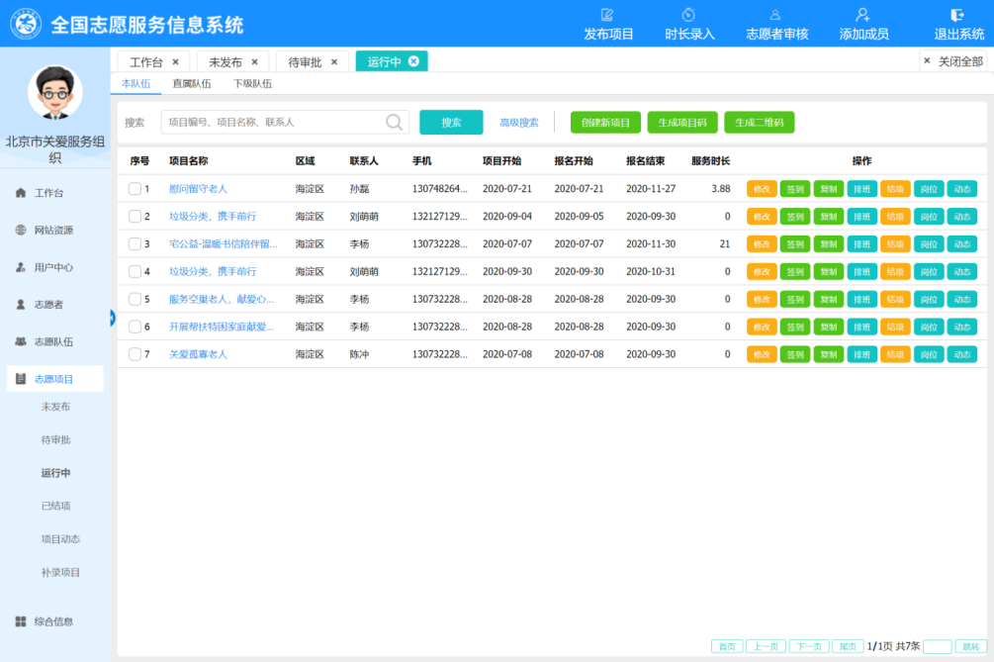
图 2.10-6 志愿队伍运行中的项目信息页面
2、点击“岗位”按钮。可对志愿者进行招募，记时以及对岗位的查看、添加、修改、删除。如图 2.10-7所示。
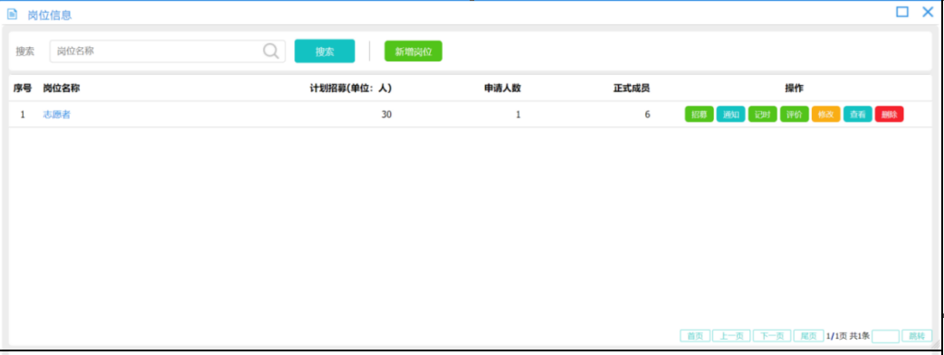
图 2.10-7 项目岗位信息页面
3、点击“招募”按钮，可以志愿者进行录用、邀请以及对已录入志愿者进行管理，如图 2.10-8所示。
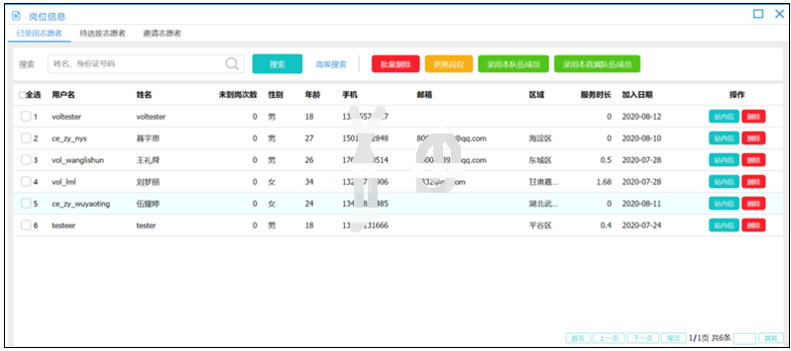
图 2.10-8项目已录用志愿者信息页面
4、返回岗位信息页面，点击“记时”按钮，如图 2.10-9所示。
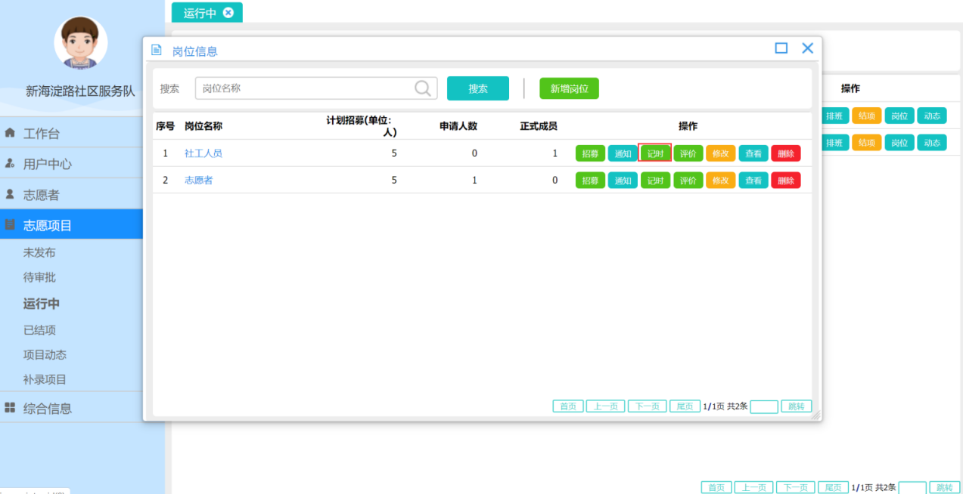
图 2.10-9 项目岗位信息页面
5、进入时长信息界面，可对时长信息进行录入、审核以及时长记录的查看，同时还可以批量导入服务时长，如图 2.10-10所示。
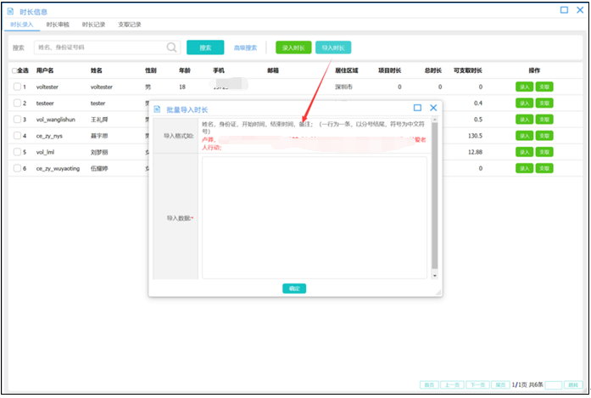
图 2.10-10 批量录入时长页面
6、返回运行中项目列表，志愿服务队伍可勾选志愿服务项目，并点击“生成项目码”或“生成二维码”按钮，志愿者可通过中国志愿APP输入项目码或扫描二维码进行签到。如图 2.10-11所示。
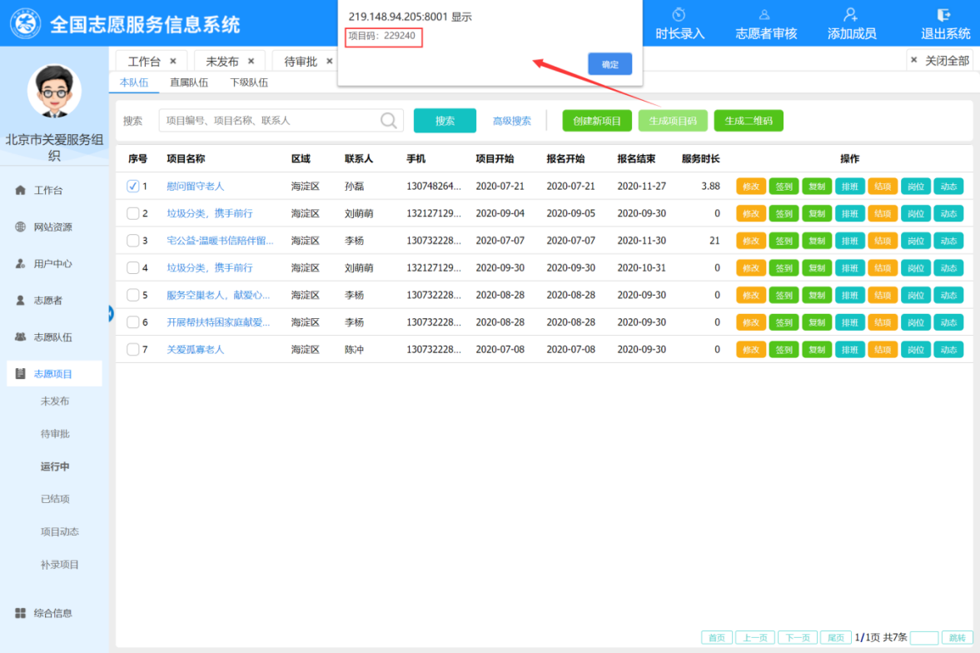
图 2.10-11 生成项目码页面

已结项

功能描述
可以对已结项的本队伍发布的和本队伍的下级队伍或直属队伍发布志愿项目进行管理。

操作流程
1、志愿队伍账号成功登录系统平台后，点击“志愿项目”-“已结项”，进入已结项项目列表页面，本队伍自己的已结项项目可以进行“删除”、“复制”、“延期”、“岗位”操作；下级队伍或直属队伍的已结项项目，本队伍能对项目信息进行“复制”、“岗位”操作。如图 2.10-12所示。
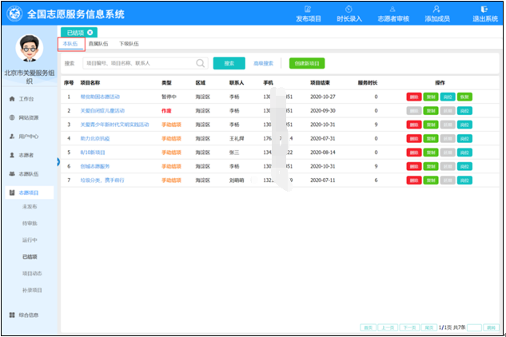
图 2.10-12 已结项项目信息页面
2、下级队伍或直属队伍的已结项项目，本队伍能对项目信息进行“查看”、“岗位”操作。如图 2.10-13所示。
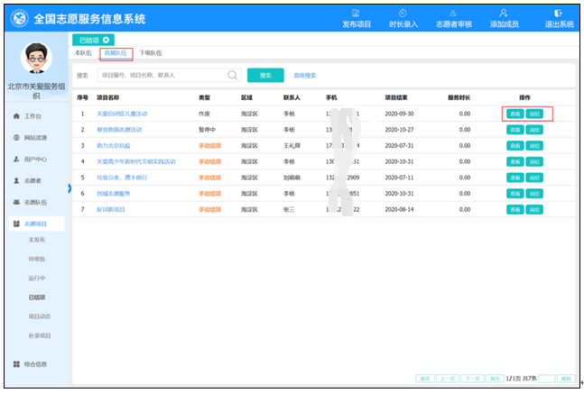
图 2.10-13 直属队伍项目信息页面

项目动态

功能描述
项目动态里面展示项目参与者或者项目发起人发布的项目动态。

操作流程
1、志愿服务队伍账号成功登录系统后台，点击“志愿项目”-“项目动态”，进入项目动态信息页面。可对项目动态的查看、删除。如图 2.10-14所示。
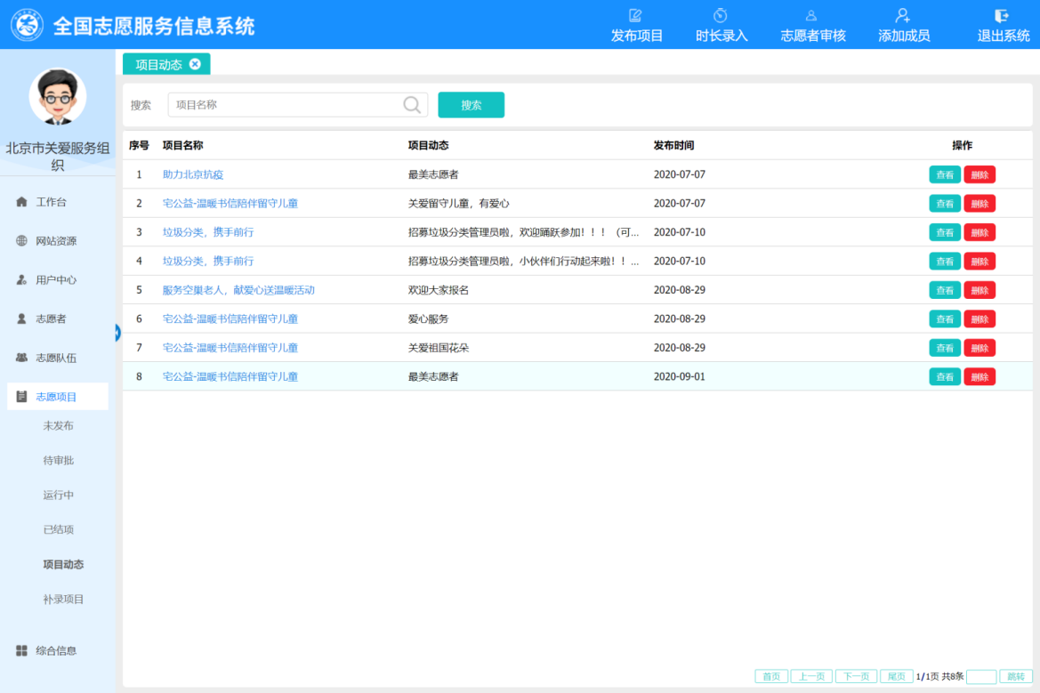
图 2.10-14 项目动态信息页面

补录项目

功能描述
针对未及时录入项目或其他原因无法在系统发布项目，可在项目结束后进行项目补录。

操作流程
1、志愿队伍账号成功登录系统后台，点击“志愿项目”-“补录项目”，进入补录项目信息页面。可穿甲补录项目以及对项目查看、修改、岗位添加、添加项目成员以及记时等。如图 2.10-15所示。
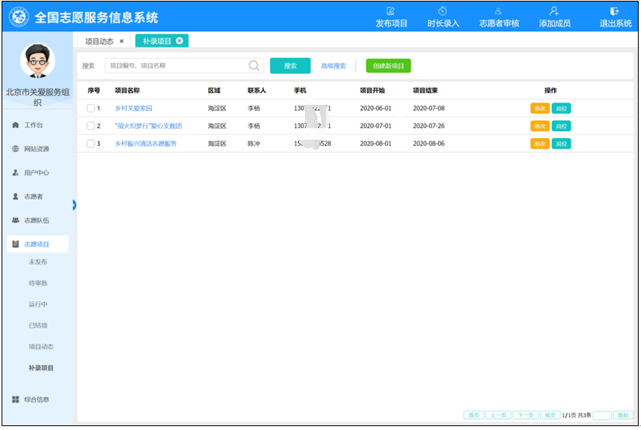
图 2.10-15 补录项目信息页面
2、点击“创建新项目”填写项目信息，上传项目证明材料，点击“保存”按钮，如图 2.10-16所示
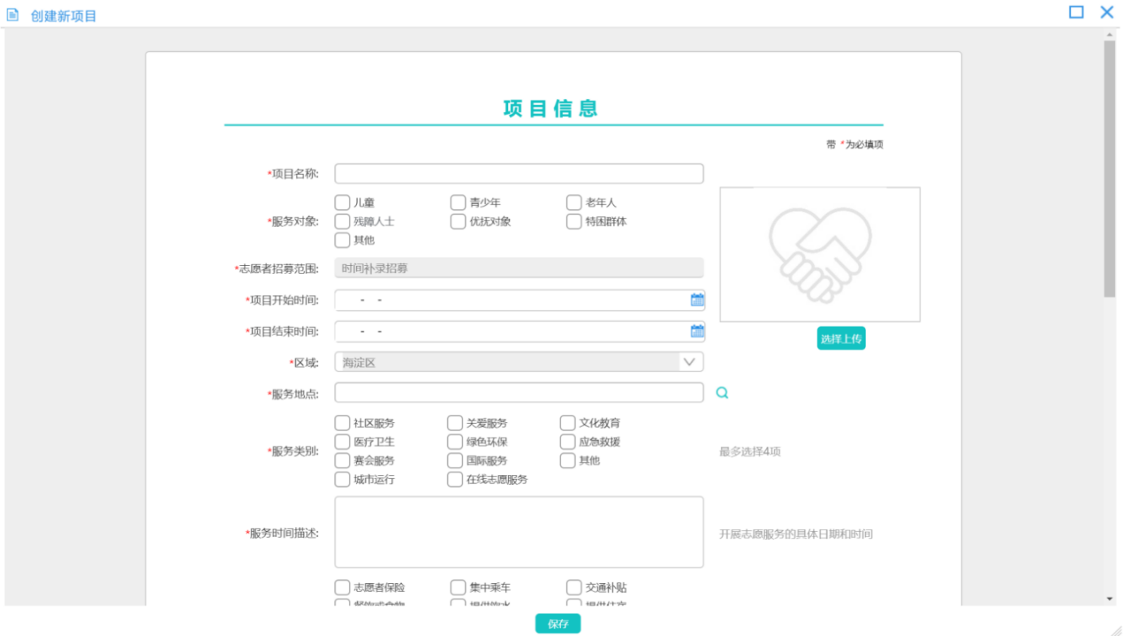
图 2.10-16 补录项目信息页面

3、点击“岗位”按钮可添加岗位信息，点击“新增岗位”填写岗位信息并点击“提交”按钮，即可新增岗位，如图 2.10-17所示。
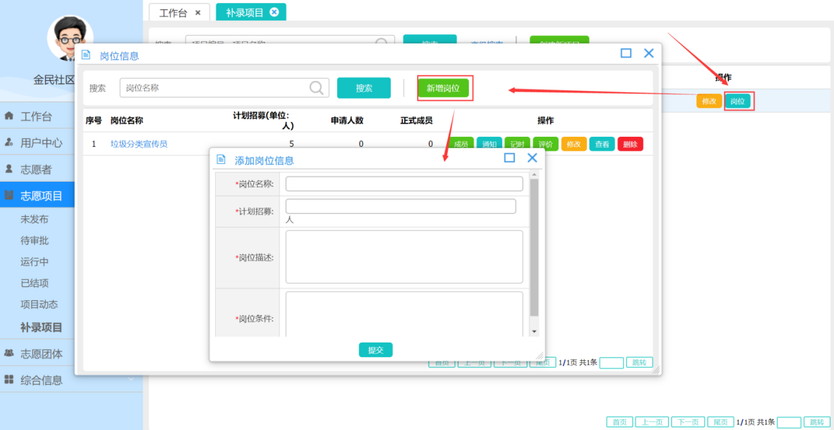
图 2.10-17 补录项目添加岗位信息页面
4、点击“成员”-“录用本队伍成员”或“录用本直属队伍成员”，并添加相应的志愿者，可在本项目添加本队伍的成员或本直属队伍成员，如图 2.10-18所示。
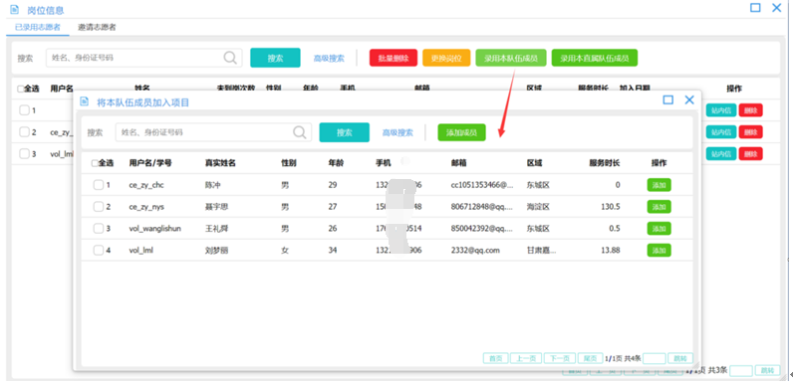
图 2.10-18 补录项目添加队伍成员页面

5、点击“邀请志愿者”页面，并点击“邀请志愿者”按钮，通过用户名或证件号码搜索相应志愿者，并点击“选择”按钮，可在本项目添加成员，如图 2.10-19所示。
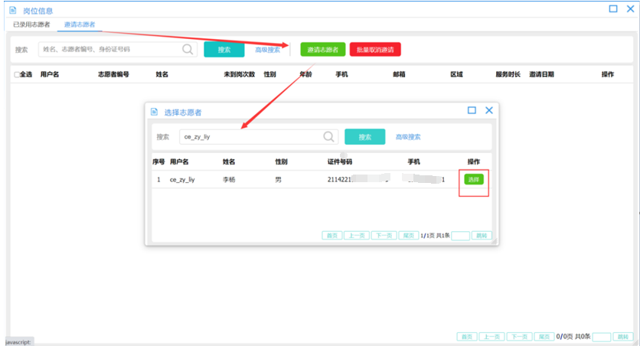
图 2.10-19 补录项目邀请志愿者页面
6、返回“岗位信息”页面，点击“记时”按钮，可对项目成员进行时长记录，如图 2.10-20所示。
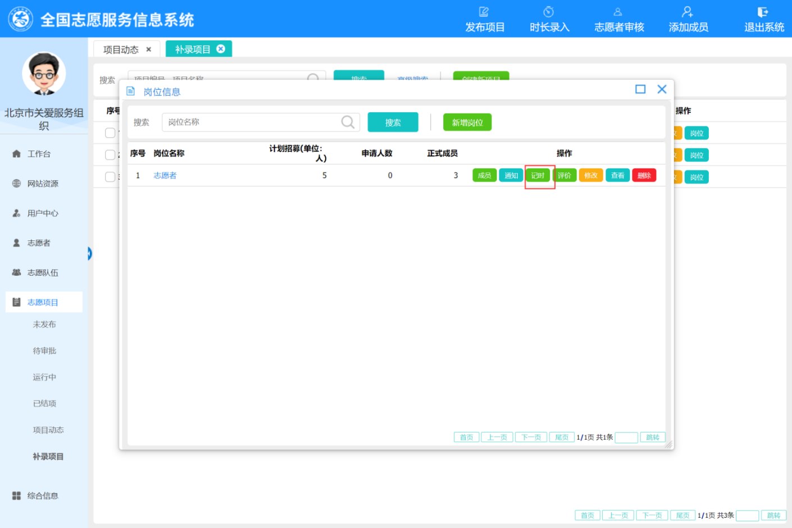
图 2.10-20 补录项目岗位信息页面

综合信息

物资捐赠

功能描述
对社会爱心人生捐赠的物资进行记录和使用并记录使用情况。

操作流程
1、点击“综合信息”-“物资捐赠”-“可持续性物资/一次性物资”-新增捐赠物资：点击“新增”按钮，输入物资信息后点击“保存”按钮进行捐赠物资的新增操作。如图 2.11-1所示
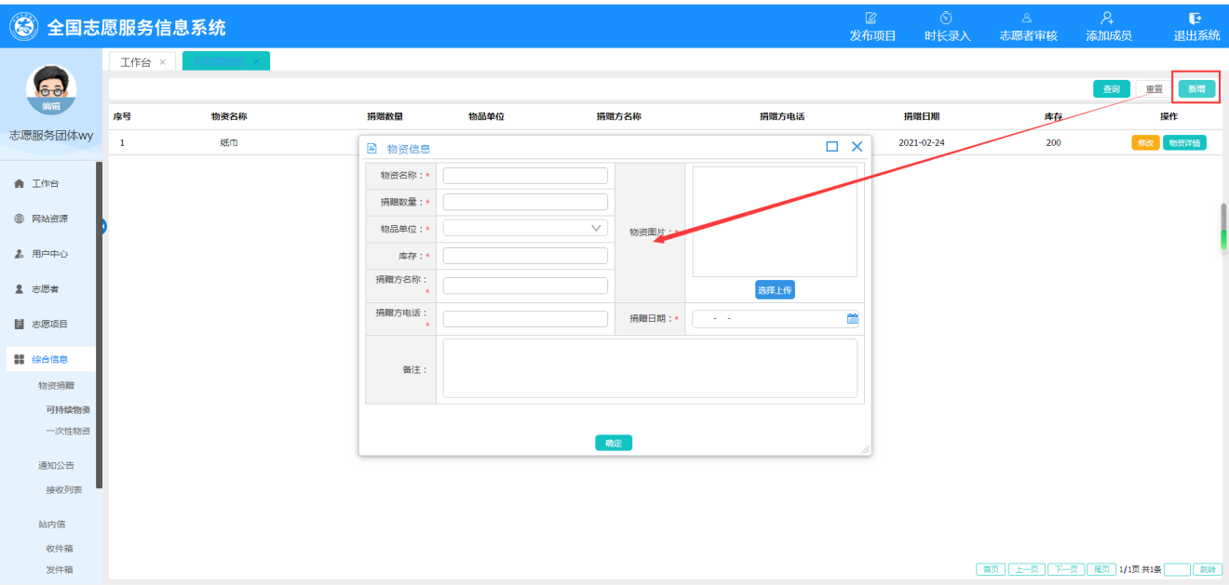
图 2.11-1 捐赠物质新增页面
2、捐赠后的物资可以进行入库和出库操作。

通知公告

功能描述
列表显示上级下发的通知公告，公告内容逐条显示。

操作流程
1、点击“综合信息”-“通知公告”-“接收列表”，页面显示已读公告和未读公告的信息列表。如图 2.11-2所示
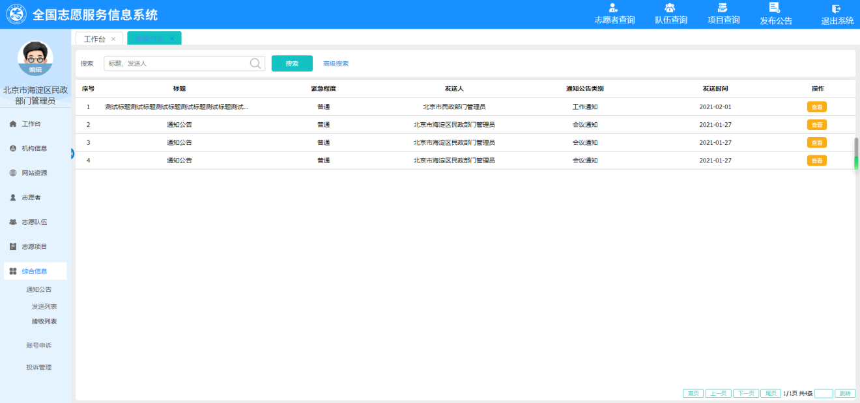
图 2.11-2 公告接收列表
2、公告查看：点击列表右侧的“查看”按钮，可以查看通知的详细信息。如图 2.11-3所示
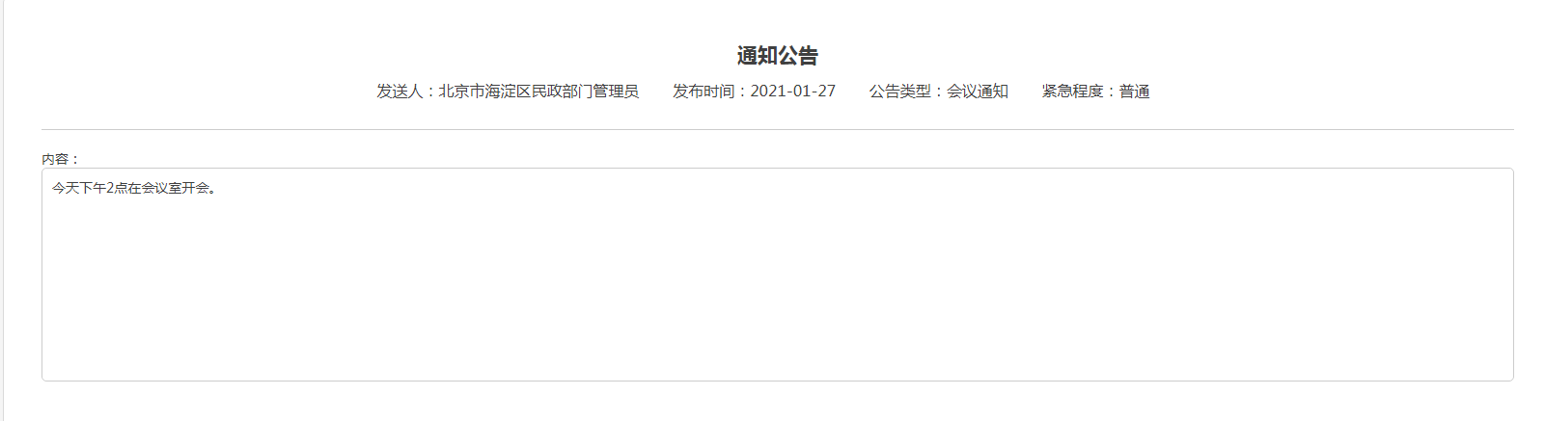
图 2.11-3 通知公告详细信息

站内信

功能描述
可以进行站内信息的发送和接收，此功能可以向本站点内的志愿者或志愿队伍发送站内信息。

操作流程
1、志愿队伍账号成功登录系统后台，点击“综合信息”-“站内信”-“收件箱”，可看到收到的信息记录，同时也可对收到的站内信进行回复。如图2.11-4所示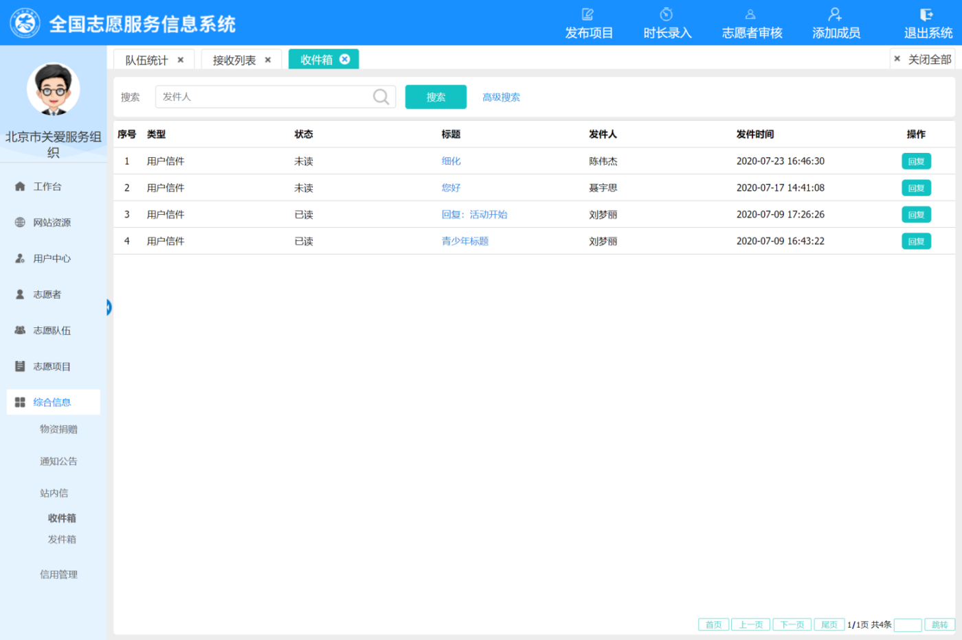
图 2.11-4 站内信列表
2、点击“回复”并填写回复内容，点击“发站内信”按钮，可对收到的站内信进行回复，如图2.11-5所示。
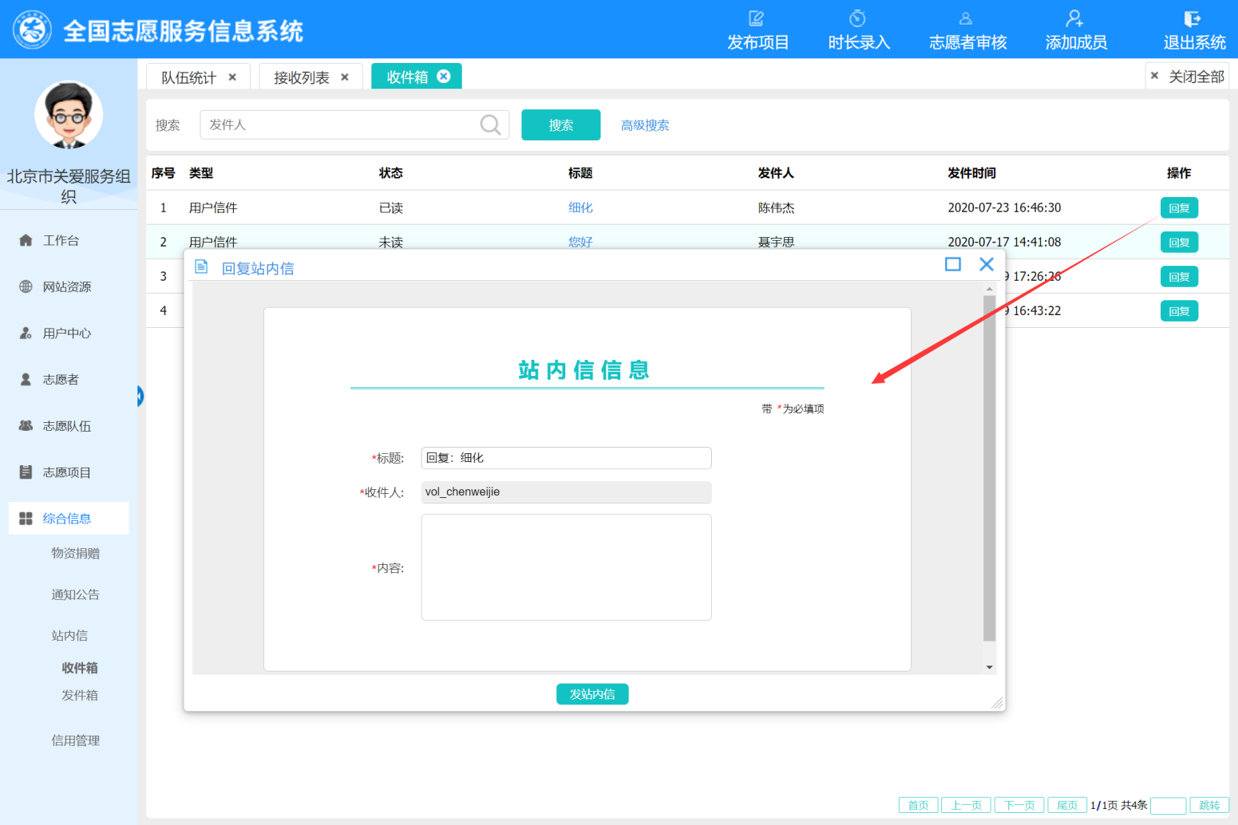
图 2.11-5 回复站内信
3、点击左侧菜单“发件箱”，查看发送的站内信信息，可点击“删除”按钮，对站内信息进行删除。如图2.11-6所示。
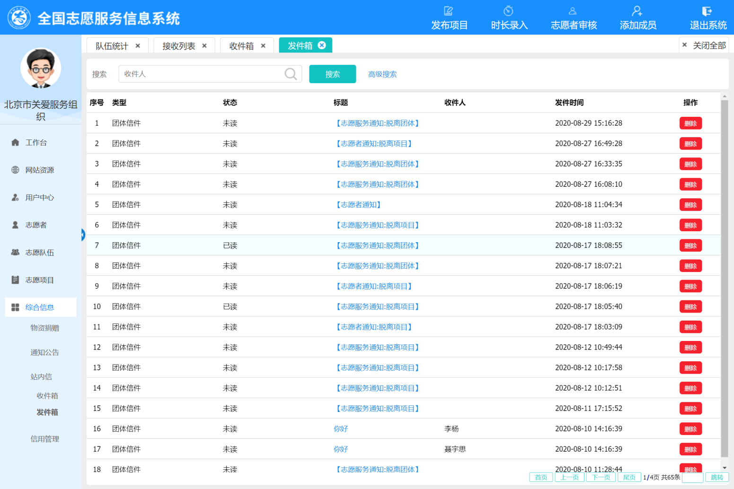
图 2.11-6 删除站内信

信用管理

志愿者信用

功能描述
对志愿者的投诉、违规等事项进行信用扣除。

操作流程
1、点击“综合信息”-“信用管理”-“志愿者信用”，列表显示失信的志愿者列表。如图2.11-7所示。
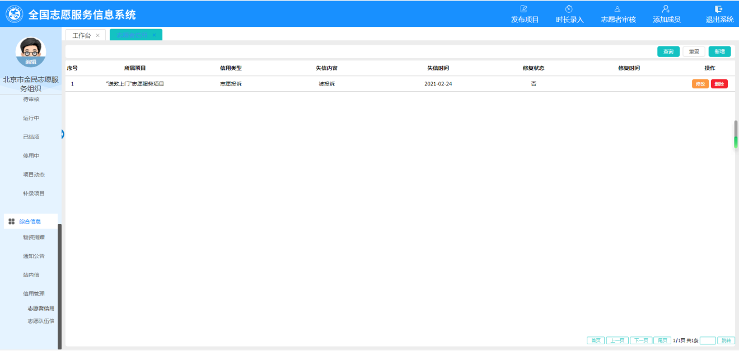
图 2.11-7 志愿者信用失信列表
2、新增失信信息：点击失信列表的“新增”按钮，输入信息后点击“确定”按钮，录入志愿者的失信信息。如图2.11-8所示。
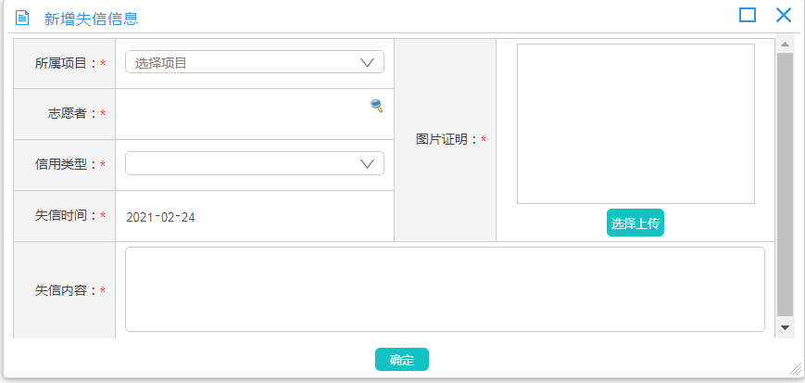
图 2.11-8 志愿者信用失信新增
3、失信列表可以对志愿者失信信息进行修改和删除。

志愿队伍信用

功能描述
对志愿队伍的投诉、违规等事项进行失信记录。

操作流程
1、点击“综合信息”-“信用管理”-“志愿队伍信用”，新增和删除等操作与志愿者信用操作相同，请参考志愿者信用进行操作。

